

TRƯỜNG ĐẠI HỌC NGOẠI NGỮ - TIN HỌC THÀNH PHỒ HỒ CHÍ MINH

**KHOA CÔNG NGHỆ THÔNG TIN**



ĐỀ TÀI

KẾT THÚC HỌC PHẦN HỌC KỲ III NĂM HỌC 2023-2024

***MÔN THI: HỆ THỐNG - THÔNG TIN - KẾ TOÁN***

***ĐỀ TÀI: PHÂN TÍCH VÀ THIẾT KẾ HỆ THỐNG THÔNG TIN KẾ TOÁN QUẢN LÝ BÁN MỸ PHẨM TẠI CÔNG TY THẾ GIỚI SKINFOOD***

Sinh viên thực hiện:

21DH113760 – Lê Hoàng Quốc Khánh

21DH113926 – Phú Chí Nguyện

*Thành phố Hồ Chí Minh, tháng 8/2023*

MỤC LỤC

MỤC LỤC 1

DANH MỤC HÌNH 5

DANH MỤC BẢNG 6

LỜI MỞ ĐẦU 7

Chương 1: GIỚI THIỆU 9

1. Giới thiệu tổng quan đề tài 9

1.1. Giới thiệu thành viên: 9

1.1.1. Thành viên thứ 1 9

1.1.2. Thành viên thứ 2 9

1.2. Lý do chọn thành viên cùng thực hiện đề tài 10

1.3. Giới thiệu về công ty/doanh nghiệp 11

1.4. Giới thiệu nhanh hoạt động công ty 11

Chương 2: THẨM ĐỊNH HỆ THỐNG THÔNG TIN KẾ TOÁN HIỆN TẠI 12

1.Thẩm định hệ thống thông tin kế toán hiện tại 12

1.1. Sơ đồ cơ cấu tổ chức công ty 12

1.2. Sơ đồ cơ cấu hệ thống thông tin kế toán 15

1.3. Đánh giá thẩm định hệ thống hiện tại 17

1.4. Các quá trình cần nâng cấp cải tiến 17

1.5.Các giải pháp đề nghị nâng cấp cải tiến 18

Chương 3: THIẾT KẾ HỆ THỐNG THÔNG TIN KẾ TOÁN 20

1. Mô hình cơ cấu tổ chức công ty/doanh nghiệp 20

1.1. Sơ đồ tổ chức 20

1.2. Mô tả chức năng phòng ban/ bộ phận 20

1.2.1. Phòng Tài Chính 20

1.2.2. Phòng Kinh Doanh 21

1.2.3. Phòng Kỹ Thuật 22

1.2.4. Phòng Nhân Sự 23

1.3. Mô hình hoạt động giao tiếp giữa các bộ phận trong hệ thống thông tin kế toán 24

2.Hoạch định thời gian xây dựng, nâng cấp hệ thống thông tin kế toán 25

2.1. Phân công nhiệm vụ các thành viên 25

2.2. Phân định thời gian cho các quá trình thiết kế hệ thống thông tin kế toán 25

Chương 4: GIAO TIẾP VÀ LƯU TRỮ THÔNG TIN 26

1. Mô hình dòng thông tin kế toán giữa các phòng ban/bộ phận: 26

1.1. Mô hình dòng thông tin quy trình hệ thống thông tin kế toán quá trình doanh thu theo đơn đặt hàng của khách hàng 26

1.2. Mô hình dòng thông tin quy trình hệ thống thông tin kế toán quá trình doanh thu xuất kho giao hàng 27

1.3. Mô hình dòng thông tin quy trình hệ thống thông tin kế toán quá trình doanh thu báo cáo doanh thu 29

1.4. Mô hình dòng thông tin quy trình hệ thống thông tin kế toán quá trình chi phí báo cáo công nợ phải trả 30

1.5. Mô hình dòng thông tin quy trình hệ thống thông tin kế toán quá trình chi phí thanh toán cho người bán về hàng mua 31

1.6. Mô hình dòng thông tin quy trình hệ thống thông tin kế toán quá trình chuyển đổi thanh toán tiền lương cho nhân viên 32

1.7. Mô hình dòng thông tin quy trình hệ thống thông tin kế toán quy trình chuyển đổi quản lý hàng tồn kho của công ty 33

1.8. Mô hình dòng thông tin quy trình hệ thống thông tin kế toán quy trình tài chính báo cáo chi phí kế hoạch và chi phí thực tế cho các nhà quản lý 34

2.Mô hình lưu trữ dữ liệu (Diagram) hệ thống thông tin kế toán trong công ty/doanh nghiệp 36

2.1. Sơ đồ lưu trữ dữ liệu tổng quát 36

2.2. Sơ đồ lưu trữ dữ liệu bán hàng 36

`Chương 5: CHỨNG TỪ VÀ BÁO CÁO TÀI CHÍNH 38

1. Lập hệ thống chứng từ kế toán 38

1.1.Chứng từ thông tin kế toán xây dựng và nâng cấp hệ thống thông tin kế toán 38

1.1.1. Nhật ký chung 38

1.1.2. Nhật ký thu tiền 39

1.1.3. Nhật kí chi tiền 40

1.1.4. Nhật kí bán hàng 41

1.1.5. Nhật kí mua hàng 42

1.2.Sổ cái 43

1.2.1. Chứng từ thông tin kế toán kinh doanh 43

Chương 6: KIỂM SOÁT HỆ THỐNG THÔNG TIN KẾ TOÁN 45

1.Giải pháp công nghệ thông tin 45

1.1. Mô hình tổ chức hệ thống công nghệ thông tin 45

1.2. Mô hình giải pháp công nghệ kiểm soát hệ thống thông tin kế toán 46

1.2.1 Mô hình công nghệ kết nối các bộ phận trong công ty 46

1.2.2. Mô hình công nghệ kiểm soát hệ thống thông tin kế toán nghiệp 47

1.2.3. Mô hình công nghệ kiểm soát giao tiếp bên ngoài với hệ thống thông tin kế toán 48

1.2.4. Giải pháp về trang bị thiết bị của hệ thống thông tin kế toán 49

1.2.5. Chi phí trang thiết bị 50

1.2.6. Giải pháp nguồn nhân lực cho hệ thống công nghệ thông tin 52

CHƯƠNG 7: GIAO DIỆN 53

1. Giao diện 53

1.1. Mô hình giao diện hệ thống thông tin kế toán 53

CHƯƠNG 8 : ĐÁNH GIÁ ĐỀ TÀI 54

1. Đánh giá đề tài và hướng phát triển 54

1.1. Ưu điểm đề tài 54

1.2. Nhược điểm 54

1.3. Hướng phát triển 54

TÀI LIỆU THAM KHẢO 55

CHỈ MỤC 56

PHỤ LỤC 57

**DANH MỤC HÌNH**

Hình 1. 1. Hình sơ đồ cơ cấu tổ chức công ty 12

Hình 1. 2. Hình sơ đồ cơ cấu hệ thống thông tin kế toán 15

Hình 1. 3. Hình sơ đồ tổ chức công ty 20

Hình 1. 4. Mô hình hoạt động giao tiếp giữa các bộ phận trong hệ thống thông tin kế toán 24

Hình 1. 5. Bảng phân định thời gian thiết kế hệ thống thông tin kế toán 25

Hình 1. 6. Mô hình dòng thông tin kế toán quá trình doanh thu theo đơn đặt hàng 26

Hình 1. 7.Mô hình dòng thông tin quá trình doanh thu xuất kho giao hàng 27

Hình 1. 8.Mô hình dòng thông tin quá trình doanh thu báo cáo doanh thu 29

Hình 1. 9.Mô hình dòng thông tin quá trình chi phí báo cáo công nợ phải trả 30

Hình 1. 10.Mô hình dòng thông tin quá trình chi phí thanh toán cho người bán về hàng mua 31

Hình 1. 11.Mô hình dòng thông tin quá trình chuyển đổi thanh toán tiền lương cho nhân viên 32

Hình 1. 12.Mô hình dòng thông tin quy trình chuyển đổi quản lý hàng tồn kho của công ty 33

Hình 1. 13. Mô hình dòng thông tin quy trình tài chính báo cáo cáo chi phí kế hoạch và chi phí thực tế cho nhà quản lý 35

Hình 1. 14.Sơ đồ lưu trữ tổng quát 36

Hình 1. 15.Sơ đồ lưu trữ dữ liệu quá trình bán hàng 37

Hình 1. 16. Sổ nhật ký chung 2023 39

Hình 1. 17.Sổ nhật ký thu tiền 2023 40

Hình 1. 18.Sổ nhật ký chi tiền 40

Hình 1. 19.Sổ nhật ký bán hàng 2023 42

Hình 1. 20.Sổ nhật ký mua hàng 43

Hình 1. 21.Sổ cái 2023 44

Hình 1. 22.Sơ đồ tổ chức hệ thống công nghệ thông tin 45

Hình 1. 23.Mô hình kết nối các bộ phận trong công ty 46

Hình 1. 24.Mô hình kiểm soát hệ thống thông tin kế toán 47

Hình 1. 25.Mô hình công nghệ kiểm soát giao tiếp bên ngoài với hệ thống kế toán 48

Hình 1. 26.Mô hình giải pháp về trang thiết bị của hệ thống thông tin kế toán 49

**DANH MỤC BẢNG**

**LỜI MỞ ĐẦU**

Lời đầu tiên, chúng em xin gửi lời tri ân sâu sắc đến thầy Đỗ Văn Hào .Trong quá trình tìm hiểu và học tập bộ môn Hệ Thống Thông Tin – Kế Toán, chúng em đã nhận được sự giảng dạy và hướng dẫn rất tận tình, tâm huyết của thầy. Thầy đã giúp chúng em tích lũy thêm nhiều kiến thức hay và bổ ích. Từ những kiến thức mà thầy truyền đạt,chúng em xin trình bày lại những gì mình đã tìm hiểu về: PHÂN TÍCH VÀ THIẾT KẾ HỆ THỐNG THÔNG TIN KẾ TOÁN QUẢN LÝ BÁN MỸ PHẨM TẠI CÔNG TY THẾ GIỚI SKINFOOD

Tuy nhiên, kiến thức về bộ môn của chúng em vẫn còn những hạn chế nhất định.Do đó, không tránh khỏi những thiếu sót trong quá trình hoàn thành bài tiểu luận này.Mong thầy xem và góp ý để bài đồ án của chúng em được hoàn thiện hơn.

Kính chúc thầy hạnh phúc và thành công hơn nữa trong sự nghiệp “trồng người”. Kính chúc thầy luôn dồi dào sức khỏe để tiếp tục dìu dắt nhiều thế hệ học trò đến những bến bờ tri thức.

Chúng em xin chân thành cảm ơn!

**NHẬN XÉT VÀ ĐÁNH GIÁ**

# Chương 1: GIỚI THIỆU

**1. Giới thiệu tổng quan đề tài**

1.1. Giới thiệu thành viên:

1.1.1. Thành viên thứ 1

Em tên là Lê Hoàng Quốc Khánh,sinh năm 2003, em sinh ra và lớn lên ở thành phố mang tên Bác- thành phố Hồ Chí Minh.Em hiện đang là sinh viên năm 2, khoa Công nghệ thông tin, chuyên ngành Hệ thống thông tin, trường Đại học Ngoại ngữ-Tin học thành phố Hồ Chí Minh. Nói về tính cách, em là một người có tính cách điềm đạm, ôn hòa,em thích lắng nghe và chia sẻ những trăn trở, những niềm vui , nổi buồn của những người xung quanh em.Em luôn muốn mọi người xung quanh mình được vui vẻ,hạnh phúc.Trong học tập thì em tự nhận thấy mình là một người siêng năng,chăm chỉ.Em luôn làm bài tập mà thầy cô giao và đi học đúng giờ,luôn chấp hành đúng quy định và nội quy nhà trường.Có câu nói rất hay đó là:” dốt đến đâu học lâu cũng biết” nên em luôn kiên trì,cố gắng mài dũa bản thân và ý chỉ của mình trong học tập .Nói về kế hoạch của bản thân trong tương lai,em là một người vô cùng yêu thích tìm hiểu và khám phá về công nghệ nên em muốn mình sẽ trở thành một Data Analyst thật giỏi trong một công ty lớn để bản thân mình có thể được chìm đắm trong thế giới công nghệ,tìm ra được thật nhiều thứ hay ho giúp cho kiến thức của bản thân nói riêng và nền công nghệ của đất nước ta nói chung được phát triển thật thành công và lớn mạnh.

1.1.2. Thành viên thứ 2

Em tên là Phú Chí Nguyện, sinh năm 2003, em sinh ra và lớn lên ở Bạc Liêu- mảnh đất miền Tây sông nước và là cái nôi của nghệ thuật Đờn ca tài tử Nam Bộ. Em hiện đang là sinh viên năm 2, khoa Công nghệ thông tin, chuyên ngành Hệ thống thông tin, trường Đại học Ngoại ngữ-Tin học thành phố Hồ Chí Minh.Nói về tính cách thì em là một người có tính cách hòa đồng,vui vẻ, luôn tích cực trong cuộc sống,luôn biết lắng nghe những góp ý của mọi người

xung quanh về mình để từ đó em sẽ thay đổi để hoàn thiện bản thân mình từng ngày.Nói về khía cạnh học tập, em luôn cố gắng học tập từng ngày,luôn làm bài tập thầy cô cho và chấp hành tốt những quy định của nhà trường.Em rất thích một câu nói đó là:” Học thầy không tày học bạn”.Vì thế em luôn nổ lực học tập,không những học ở thầy cô mà em còn học tập ở bạn bè rất nhiều,vì kiến thức học càng nhiều càng tốt,không bao giờ dư thừa.Nói về những kế hoạch của bản thân trong tương lai, em là một người yêu công nghệ và cái đẹp nên em mong muốn bản thân mình sẽ góp được một phần công sức vào sự phát triển công nghệ của nước ta.

**1.2. Lý do chọn thành viên cùng thực hiện đề tài**

Lý do chọn thành viên cùng thực hiện đề tài là vì :

“Một cây làm chẳng nên non,

ba cây chụm lại nên hòn núi cao”,

Chúng em chọn thực hiện đề tài cùng với nhau là vì chúng em đã quen biết nhau và cùng học tập với nhau từ năm nhất đến hiện tại, chúng em hợp tác rất ăn ý và cả hai rất chăm chỉ trong học tập, luôn biết lắng nghe và góp ý tích cực với nhau vào những đồ án hay dự án được giao.Mỗi lần được hợp tác với nhau ,chúng em lại được học hỏi lẫn nhau,tích lũy cho mình rất nhiều kinh nghiệm trong bài học và cuộc sống.Đó là lý do chúng em chọn nhau để cùng thực hiện đề tài này.

**1.3. Giới thiệu về công ty/doanh nghiệp**

-Thegioiskinfood được thành lập tại Việt Nam vào tháng 4/2016 với mục tiêu chăm sóc sắc đẹp sức khỏe toàn diện cho người Việt Nam, Thegioiskinfood đã tạo ra những trải nghiệm mua sắm trực tuyến tuyệt vời cùng dịch vụ chăm sóc Spa chuyên nghiệp với các thiết bị hiện đại hàng đầu thế giới hiện nay.

-Thegioiskinfood cam kết cung cấp các sản phẩm chính hãng và nhập khẩu 100% từ Mỹ, Pháp… Số lượng sản phẩm và dịch vụ lớn nhất với chủng loại đa dạng, phong phú sẽ đáp ứng tất cả nhu cầu mua sắm của bạn. Thegioiskinfood cam kết tư vấn và hỗ trợ quý khách kịp thời, nhiệt tình theo đúng các quy định của pháp luật và chuẩn mực đạo đức nghề nghiệp

**1.4. Giới thiệu nhanh hoạt động công ty**

-Thegioiskinfood (Thế Giới Skinfood): Mỹ phẩm hiện nay chính là “món ăn tinh thần” không thể thiếu đối với chị em phụ nữ, hầu như ai cũng đều có trong túi một vũ khí riêng để làm đẹp cho bản thân. Và nếu bạn đang tìm kiếm, hoặc phân vân nên sử dụng lâu dài hãng mỹ phẩm nào thì hãy đến với thegioiskinfood (Thế Giới Skinfood) nhé.

-Thegioiskinfood (Thế Giới Skinfood) là nhãn hàng mỹ phẩm nổi tiếng tại Hàn Quốc. Các sản phẩm của cửa hàng đều sử dụng nguyên liệu từ thiên nhiên rất tốt đối với làn da của bạn. Điều này chứng minh qua logo của cửa hàng là hình ảnh một thiên thần sẽ luôn bảo vệ, chăm sóc làn da của bạn tốt nhất

-Không giống như nhiều shop bán mỹ phẩm khác, Thegioiskinfood (Thế Giới Skinfood) chuyên về mỹ phẩm Hàn Quốc của các hãng nổi tiếng như Nature Republic, Innisfree, Peripera, Skin Food, Laneige…

-Khách hàng đến với website Thegioiskinfood (Thế Giới Skinfood) mỗi sản phẩm đều được miêu tả chi tiết giúp người mua nắm rõ thông tin, lựa chọn được sản phẩm phù hợp.

-Đặc biệt, khi mua hàng trên Thegioiskinfood (Thế Giới Skinfood) bạn sẽ tìm thấy được nhiều sample từ các thương hiệu Hàn Quốc mà tại nhiều shop khác không có. Cửa hàng sẽ cập nhật hot trend cực kỳ nhanh, các sản phẩm đang hot tại Hàn Quốc thì ngay lập tức đã xuất hiện trên các trang web, Faceook, shoope… của shop.

# Chương 2: THẨM ĐỊNH HỆ THỐNG THÔNG TIN KẾ TOÁN HIỆN TẠI

**1.Thẩm định hệ thống thông tin kế toán hiện tại**

1.1. Sơ đồ cơ cấu tổ chức công ty

Hình 1. 1. Hình sơ đồ cơ cấu tổ chức công ty

**\*Quy trình và nghiệp vụ của hệ thống**

***-Quy trình nhập hàng:***

* Căn cứ vào hợp đồng mua hàng, nhà cung cấp thực hiện giao hàng theo yêu cầu của hợp đồng.
* Nhân viên mua hàng nhận hàng, đồng thời yêu cầu kế toán làm thủ tục nhập kho hoặc đưa vào sử dụng ngay.
* Khi hàng về đến kho, nhân viên mua hàng giao cho kế toán hóa đơn chứng từ và đề nghị viết phiếu nhập kho.
* Kế toán kho lập phiếu nhập kho, sau đó chuyển kế toán trưởng ký duyệt. Căn cứ vào phiếu nhập kho, thủ kho kiểm, nhận hàng và ký vào phiếu nhập kho. Thủ kho ghi sổ kho, còn kế toán ghi sổ kế toán kho.
* Kế toán mua hàng hạch toán thuế và kê khai hóa đơn đầu vào.
* Nếu đã thanh toán tiền hàng cho nhà cung cấp, nhân viên mua hàng sẽ làm các thủ tục thanh toán với kế toán thanh toán.
* Nếu nhà cung cấp trực tiếp đến giao hàng, đồng thời yêu cầu trả tiền ngay, thì kế toán thanh toán làm thủ tục thanh toán(bằng tiền mặt hoặc chuyển khoản) cho nhà cung cấp.
* Nếu chưa trả tiền ngay cho nhà cung cấp, thì kế toán mua hàng hạch toán công nợ với nhà cung cấp.

***-Kiểm kho***

* Bước 1: Căn cứ vào phần mềm quản lý, báo cáo tồn kho hoặc thẻ kho để lập bảng kê hàng tồn kho theo danh sách đầy đủ nhất.
* Bước 2: Tiến hành điếm số lượng thực tế ở kho.
* Bước 3: So sánh 2 bảng kiểm kê xem có sự thay đổi không.
* Bước 4: Sau khi đã chốt lại lượng tồn kho thực tế, thực hiện đối chiếu với báo cáo.
* Bước 5: Nếu có chênh lệch thì điều chỉnh cho đúng với thực tế.
* Bước 6: Lập biên bản kiêm kê khi hoàn tất.
* Bước 7: Trường hợp có sự chênh lệch, ban quản lý phải tìm hiểu nguyên nhân

***-Quy trình bán hàng***

* Mua hàng trực tiếp: khách hàng xem sản phẩm và mua hàng, thanh toán tại quầy thì nhân viên sẽ quét mã vạch của sản phẩm, nhập số lượng từng sản phẩm mà khách hàng đã mua. Tra cứu thông tin khách hàng(nếu có), áp dụng mã giảm cho khách hàng nếu có chương trình ưu đãi.
* Mua hàng online: khách hàng xem sản phẩm và mua hàng trực tuyến trên website, nếu chưa đăng ký thành viên thì khách hàng cần điền thông tin cần thiết để giao hàng. Nhân viên xác nhận đơn hàng thành công và giao hàng cho khách hàng theo dự kiến.

***-Quy trình đặt hàng***

* Bước 1: Khách hàng xem sản phẩm và thêm sản phẩm vào giỏ hàng.
* Bước 2: Nếu khách hàng chưa có đăng ký thành viên thì khách hàng cần điền thông tin cần thiết, địa chỉ để nhận hàng.
* Bước 3: Chọn phương thức vận chuyển và thanh toán.
* Bước 4: Tiến hành đặt hàng.
* Bước 5: Khách hàng chờ nhân viên xác nhận đơn hàng

***-Quy trình giao hàng***

* Bước 1: Gửi yêu cầu giao hàng lên hệ thống
* Bước 2: Nhân viên sẽ soạn hàng và đóng gói sản phẩm.
* Bước 3: Sản phẩm được giao cho đơn vị vận chuyển riêng của cửa hàng và cập nhật lịch cụ thể thời gian giao hàng cho khách hàng dễ dàng nắm bắt.
* Bước 4: Khách hàng nhận hàng và thanh toán (tiền mặt hoặc chuyển khoản ngân hàng).

***-Quy trình đăng ký thành viên***

* Khách hàng có 2 hình thức đăng ký thành viên: Online tại trang web hoặc offline tại quầy chăm sóc khách hàng.
* Đối với đăng ký online: Khách hàng truy cập trang Thegioiskinfood.vn và chọn mục đăng ký thẻ thành viên. Sau đó điền đầy đủ thông tin( cmnd, sdt, họ tên, địa chỉ, thẻ ngân hàng…) sau đó bấm đăng ký.
* Đối với đăng ký offline: Khách hàng đến quầy chăm sóc khách hàng, sẽ có nhân viên đưa phiếu điền thông tin cho khách hàng, sau khi điền đầy đủ thông tin thì nhân viên sẽ cấp cho khách hàng thẻ thành viên và mã số khách hàng

**1.2. Sơ đồ cơ cấu hệ thống thông tin kế toán**

Hình 1. 2. Hình sơ đồ cơ cấu hệ thống thông tin kế toán

**\*Chi tiết cơ cấu sơ đồ hệ thống thông tin kế toán như sau:**

* Kế toán tài chính: Ghi nhận giao dịch, ghi sổ sách và chuẩn bị báo cáo tài chính. Xử lý các khoản thu và chi, như thu nhập từ bán hàng, chi phí mua hàng, lương thưởng, chi phí tiếp thị và quảng cáo. Chuẩn bị báo cáo tài chính như báo cáo lợi nhuận và lỗ, báo cáo dòng tiền, báo cáo tài sản và nợ phải trả.
* Kế toán quản lý: Ghi nhận và theo dõi các khoản thu và chi trong các tài khoản phụ liên quan đến bán mỹ phẩm, ví dụ: doanh thu từng sản phẩm, khoản chi phí tiếp thị cho từng sản phẩm. Phân tích hiệu suất kinh doanh của từng sản phẩm và phân loại theo danh mục để quản lý hiệu quả. Lập báo cáo quản lý như báo cáo doanh số bán hàng, báo cáo tồn kho, báo cáo hiệu suất sản phẩm.
* Kế toán kho: Ghi nhận, kiểm kê và theo dõi các mặt hàng mỹ phẩm trong kho. Theo dõi việc nhập và xuất hàng hóa, bao gồm việc xác nhận số lượng và giá trị của hàng hóa. Chuẩn bị báo cáo tồn kho và theo dõi sự biến động của giá trị tồn kho theo thời gian.
* Kế toán tiền mặt: Ghi nhận, theo dõi và kiểm soát các giao dịch tiền mặt liên quan đến bán mỹ phẩm, như thanh toán từ khách hàng và thanh toán cho nhà cung cấp. Quản lý nguồn tiền mặt của công ty, bao gồm việc đảm bảo sự phân bổ hợp lý và đáng tin cậy của tiền mặt.
* Kế toán khách hàng và nhà cung cấp: Theo dõi và kiểm soát các tài khoản khách hàng, bao gồm việc ghi nhận bán hàng và theo dõi công nợ khách hàng. Ghi nhận và kiểm soát các tài khoản nhà cung cấp, bao gồm việc ghi nhận mua hàng và theo dõi công nợ đối với nhà cung cấp.

**1.3. Đánh giá thẩm định hệ thống hiện tại**

Quy trình kinh doanh: Quy trình kinh doanh hiện tại từ khi nhập hàng, quản lý kho, bán hàng cho đến thanh toán và giao hàng đang rất tiện lợi

Quản lý kho:Cách quản lý kho hiện tại, bao gồm việc kiểm kê hàng tồn kho, đảm bảo tính chính xác của dữ liệu kho và quản lý vận chuyển hàng hóa.

Quản lý khách hàng: Đánh giá cách thức quản lý thông tin khách hàng, quản lý các giao dịch bán hàng, và hệ thống hiện tại có hỗ trợ việc tương tác và chăm sóc khách hàng hiệu quả.

Quản lý tài chính: Quản lý thu chi, theo dõi công nợ khách hàng và công nợ nhà cung cấp, và chuẩn bị báo cáo tài chính,hệ thống đang sử dụng giúp theo dõi tình hình tài chính của công ty một cách đáng tin cậy.

Hỗ trợ phân tích và báo cáo: Khả năng của hệ thống để cung cấp thông tin phân tích kinh doanh và báo cáo, bao gồm các báo cáo về doanh số bán hàng, lợi nhuận, tồn kho và hiệu suất sản phẩm.

Tích hợp và khả năng mở rộng: Xem xét khả năng tích hợp hệ thống với các phần mềm khác trong công ty và khả năng mở rộng của nó để đáp ứng nhu cầu kinh doanh tương lai.

**1.4. Các quá trình cần nâng cấp cải tiến**

Quá trình quản lý kho: Đảm bảo quy trình kiểm kê kho chính xác và định kỳ để giảm thiểu sai sót và mất mát hàng hóa. Áp dụng hệ thống quản lý kho tự động hoặc phần mềm quản lý kho để theo dõi, cập nhật và xử lý thông tin kho hàng một cách hiệu quả. Tối ưu hóa vị trí lưu trữ và sắp xếp sản phẩm trong kho để tăng cường việc tìm kiếm và xuất nhập hàng hóa.

Quá trình quản lý khách hàng: Sử dụng phần mềm quản lý khách hàng để lưu trữ và quản lý thông tin khách hàng, bao gồm lịch sử mua hàng, thông tin liên hệ và sở thích cá nhân. Xây dựng chương trình chăm sóc khách hàng để tăng cường sự tương tác và tạo lòng trung thành, bao gồm việc gửi email marketing, ưu đãi đặc biệt và chương trình tích điểm. Cải thiện quá trình xử lý đơn hàng và giao hàng để đảm bảo sự nhanh chóng và chính xác.

Quá trình tiếp thị và quảng cáo: Phát triển chiến lược tiếp thị và quảng cáo kỹ lưỡng để tăng cường nhận diện thương hiệu và thu hút khách hàng mới. Sử dụng các kênh truyền thông kỹ thuật số, bao gồm mạng xã hội, trang web và quảng cáo trực tuyến để tiếp cận và tương tác với khách hàng tiềm năng. Theo dõi hiệu quả chiến dịch tiếp thị và quảng cáo để đánh giá và điều chỉnh chiến lược tiếp thị.

Quá trình kế toán và tài chính: Sử dụng phần mềm kế toán và tài chính để tăng cường quy trình ghi nhận giao dịch, ghi sổ sách và chuẩn bị báo cáo tài chính. Tối ưu hóa quá trình quản lý thu chi và công nợ để đảm bảo sự linh hoạt và đáng tin cậy trong tài chính công ty. Tạo ra báo cáo tài chính chi tiết và phân tích để cung cấp thông tin quản lý đáng tin cậy và hỗ trợ quyết định kinh doanh.

Quá trình phân tích và đánh giá: Sử dụng công cụ phân tích dữ liệu để xem xét hiệu suất kinh doanh, xu hướng tiêu thụ và sự phân phối sản phẩm. Đánh giá sự thành công của các chiến dịch tiếp thị, chính sách giá cả và sản phẩm để điều chỉnh và tối ưu hóa chiến lược kinh doanh.

Quá trình đào tạo nhân viên: Đảm bảo rằng nhân viên được đào tạo về sản phẩm, kỹ năng bán hàng và quy trình quản lý để cung cấp dịch vụ chất lượng cao cho khách hàng. Cung cấp các khóa đào tạo và tài liệu hướng dẫn liên quan đến sản phẩm, xu hướng mỹ phẩm và các kỹ năng bán hàng để nâng cao năng lực của nhân viên.

**1.5.****Các giải pháp đề nghị nâng cấp cải tiến**

Tích hợp phần mềm quản lý toàn diện: Đầu tiên, xem xét việc đầu tư vào một phần mềm quản lý bán hàng mỹ phẩm toàn diện hoặc tích hợp nhiều chức năng. Điều này giúp tối ưu hóa các quy trình quản lý, từ quản lý kho, đơn hàng, tài chính, khách hàng cho đến tiếp thị và báo cáo.Đảm bảo rằng phần mềm được lựa chọn phù hợp với nhu cầu và quy mô của công ty.

Cải thiện quy trình quản lý kho: Sử dụng công nghệ như mã vạch hoặc hệ thống RFID để tăng cường độ chính xác và tốc độ kiểm kê kho hàng. Xây dựng hệ thống quản lý kho tự động để theo dõi và cập nhật thông tin kho hàng, từ việc nhập hàng, xuất hàng cho đến quản lý tồn kho. Điều này giúp giảm thiểu sai sót, mất mát hàng hóa và tăng cường khả năng phục vụ khách hàng.

Tạo trải nghiệm khách hàng tốt hơn: Tăng cường quản lý khách hàng bằng cách sử dụng phần mềm quản lý khách hàng để theo dõi thông tin khách hàng, lịch sử mua hàng và sở thích cá nhân.

Xây dựng chiến lược chăm sóc khách hàng để tạo sự tương tác và đáp ứng nhu cầu khách hàng một cách cá nhân hóa. Đồng thời, tối ưu hóa quy trình xử lý đơn hàng và giao hàng để đảm bảo sự nhanh chóng và chính xác.

Sử dụng phân tích dữ liệu và báo cáo: Áp dụng công nghệ phân tích dữ liệu để theo dõi hiệu suất kinh doanh, xu hướng tiêu thụ và hiệu quả chiến dịch tiếp thị. Chuẩn bị báo cáo tài chính chi tiết và phân tích để cung cấp thông tin quản lý đáng tin cậy và hỗ trợ quyết định kinh doanh.

Đào tạo nhân viên: Đảm bảo rằng nhân viên được đào tạo về sản phẩm, kỹ năng bán hàng và quy trình quản lý. Cung cấp khóa đào tạo và tài liệu hướng dẫn liên quan để nâng cao năng lực của nhân viên. Đồng thời, xây dựng một môi trường làm việc khuyến khích sự phát triển và học hỏi liên tục.

Tận dụng công nghệ kỹ thuật số: Sử dụng công nghệ kỹ thuật số để tăng cường tiếp thị và quảng cáo, bao gồm việc sử dụng mạng xã hội, trang web và quảng cáo trực tuyến. Tận dụng các công cụ tiếp thị trực tuyến để tạo nhận diện thương hiệu, tăng tương tác khách hàng và thu hút khách hàng mới.

# Chương 3: THIẾT KẾ HỆ THỐNG THÔNG TIN KẾ TOÁN

**1. Mô hình cơ cấu tổ chức công ty/doanh nghiệp**

**1.1. Sơ đồ tổ chức**

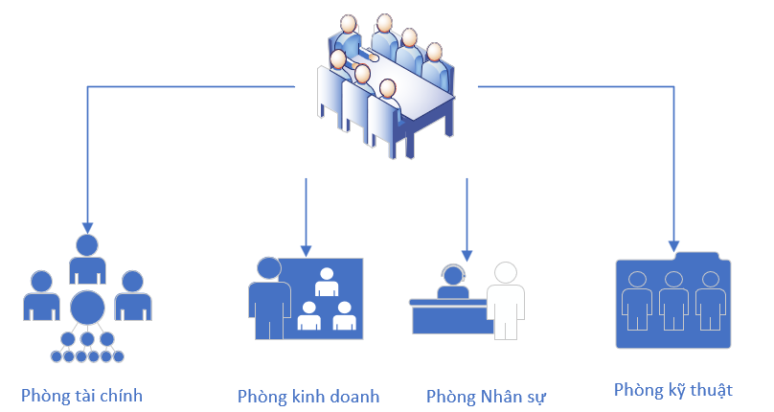

Hình 1. 3. Hình sơ đồ tổ chức công ty

**1.2. Mô tả chức năng phòng ban/ bộ phận**

**1.2.1. Phòng Tài Chính**

* **Mô tả chức năng**
* Quản lý nguồn vốn: Phòng tài chính đảm nhận việc quản lý và theo dõi nguồn vốn của công ty. Điều này bao gồm việc đánh giá nhu cầu vốn, lập kế hoạch tài chính, tìm kiếm và huy động nguồn vốn từ các nguồn khác nhau như vốn chủ sở hữu, vay mượn, hoặc hợp tác đầu tư.
* Quản lý chi phí và nguồn lực: Phòng tài chính có nhiệm vụ quản lý và kiểm soát chi phí trong quá trình kinh doanh bán mỹ phẩm. Họ có thể lập kế hoạch ngân sách, giám sát và kiểm tra việc sử dụng nguồn lực, đánh giá hiệu quả chi phí và đề xuất biện pháp cải thiện hiệu quả.
* Quản lý tài sản: Phòng tài chính phụ trách việc quản lý và kiểm soát các tài sản của công ty, bao gồm cả tài sản cố định và tài sản lưu động. Đánh giá giá trị tài sản, theo dõi tình trạng tài sản, quản lý bảo dưỡng và bảo hiểm tài sản.
* Quản lý rủi ro tài chính: Phòng tài chính đảm bảo rằng công ty có các chính sách và quy trình quản lý rủi ro tài chính hiệu quả. Đánh giá và quản lý rủi ro liên quan đến thay đổi lãi suất, tỷ giá hối đoái, biến động giá cả và các yếu tố khác có thể ảnh hưởng đến tài chính công ty.
* Quản lý thu chi và thanh toán: Phòng tài chính quản lý và kiểm soát quá trình thu chi và thanh toán của công ty. Quản lý quyết toán, xử lý thanh toán cho nhà cung cấp, quản lý công nợ khách hàng và theo dõi các khoản thu chi hàng ngày của công ty.
* Báo cáo tài chính: Phòng tài chính chuẩn bị và cung cấp các báo cáo tài chính cho ban lãnh đạo, cổ đông và các bên liên quan khác. Báo cáo tài chính cung cấp thông tin về tình hình tài chính, hiệu suất kinh doanh và tài sản của công ty, giúp quản lý và cổ đông đánh giá hiệu quả hoạt động kinh doanh.

**1.2.2. Phòng Kinh Doanh**

* **Mô tả chức năng**
* Phân tích thị trường: Phòng kinh doanh nghiên cứu và phân tích thị trường để hiểu về nhu cầu, xu hướng và thị hiếu của khách hàng. Xác định mục tiêu khách hàng, tìm kiếm cơ hội kinh doanh mới và đưa ra chiến lược tiếp thị hiệu quả.
* Xây dựng chiến lược tiếp thị: Phòng kinh doanh đóng vai trò quan trọng trong việc xây dựng chiến lược tiếp thị toàn diện cho sản phẩm mỹ phẩm. Lựa chọn kênh phân phối, đặt giá, quảng cáo, khuyến mãi và các hoạt động tiếp thị khác để tạo sự nhận diện thương hiệu và tăng cường doanh số bán hàng.
* Quản lý mạng lưới phân phối: Phòng kinh doanh phụ trách xây dựng và quản lý mạng lưới phân phối của công ty. Lựa chọn, đào tạo và hỗ trợ đối tác phân phối, cung cấp chính sách và chương trình khuyến mãi để khuyến khích doanh số bán hàng và đảm bảo sự hiệu quả của mạng lưới phân phối.
* Quản lý khách hàng: Phòng kinh doanh tập trung vào quản lý và phát triển mối quan hệ với khách hàng. Điều này bao gồm tạo dựng một trải nghiệm khách hàng tốt, chăm sóc khách hàng và giải quyết các vấn đề phát sinh. Phòng kinh doanh cũng có trách nhiệm xây dựng và duy trì cơ sở dữ liệu khách hàng, để theo dõi thông tin cá nhân, lịch sử mua hàng và tương tác khách hàng.
* Quản lý đội ngũ bán hàng: Phòng kinh doanh có nhiệm vụ tuyển dụng, đào tạo và quản lý đội ngũ bán hàng. Xác định nhu cầu nhân sự, phân công nhiệm vụ, đào tạo về sản phẩm và kỹ năng bán hàng, đánh giá hiệu suất và cung cấp hỗ trợ cho nhân viên bán hàng.
* Định giá và quản lý doanh số: Phòng kinh doanh thường tham gia vào việc định giá sản phẩm và quản lý doanh số bán hàng. Giúp đưa ra chiến lược định giá phù hợp, theo dõi và phân tích doanh số bán hàng, đề xuất các biện pháp cải thiện và đảm bảo đạt được mục tiêu doanh số.
* Phối hợp với các bộ phận khác: Phòng kinh doanh tương tác chặt chẽ với các bộ phận khác trong công ty như phòng tài chính, quản lý sản phẩm, nghiên cứu và phát triển, để đảm bảo sự hài hòa và hiệu quả trong việc triển khai chiến lược kinh doanh và đạt được kết quả tốt nhất.

**1.2.3. Phòng Kỹ Thuật**

* **Mô tả chức năng**
* Nghiên cứu và phát triển sản phẩm: Phòng kỹ thuật tham gia vào quá trình nghiên cứu và phát triển các sản phẩm mỹ phẩm mới. Tìm hiểu về thành phần, công nghệ và xu hướng mới, đề xuất công thức và quy trình sản xuất, thực hiện các thử nghiệm và kiểm tra chất lượng để đảm bảo sản phẩm đáp ứng tiêu chuẩn chất lượng và an toàn.
* Kiểm tra và đảm bảo chất lượng: Phòng kỹ thuật đảm nhận việc kiểm tra và đảm bảo chất lượng của các sản phẩm mỹ phẩm. Thiết lập quy trình kiểm tra chất lượng, thực hiện các kiểm tra về thành phần, tính năng, hiệu quả và an toàn của sản phẩm. Phòng kỹ thuật cũng theo dõi quy trình sản xuất và đảm bảo tuân thủ các quy định về chất lượng sản phẩm.
* Tư vấn kỹ thuật: Phòng kỹ thuật cung cấp tư vấn kỹ thuật cho khách hàng và đội ngũ bán hàng. Giải đáp các câu hỏi về sản phẩm, cách sử dụng, công dụng và lợi ích, cung cấp thông tin về thành phần và công nghệ, đề xuất các phương pháp sử dụng và chăm sóc sản phẩm một cách đúng cách.
* Đào tạo và hướng dẫn: Phòng kỹ thuật đảm nhiệm vai trò đào tạo và hướng dẫn về kỹ thuật cho đội ngũ bán hàng. Cung cấp kiến thức về sản phẩm, quy trình sử dụng, cách xử lý các vấn đề kỹ thuật phổ biến và cung cấp hướng dẫn về kỹ thuật bán hàng để đạt được hiệu quả tốt nhất.
* Phản hồi và giải quyết vấn đề: Phòng kỹ thuật tiếp nhận phản hồi từ khách hàng về sản phẩm và giải quyết các vấn đề kỹ thuật phát sinh. Thu thập thông tin về sự không hài lòng, xử lý khiếu nại, đề xuất biện pháp khắc phục và cải thiện sản phẩm và quy trình sản xuất.
* Theo dõi công nghệ mới: Phòng kỹ thuật theo dõi và nắm bắt các công nghệ mới trong ngành mỹ phẩm. Nghiên cứu và đánh giá các công nghệ mới, đề xuất việc áp dụng công nghệ mới để cải tiến sản phẩm hoặc quy trình sản xuất và đảm bảo công ty luôn đáp ứng được xu hướng và tiến bộ trong ngành.

**1.2.4. Phòng Nhân Sự**

* **Mô tả chức năng**
* Tuyển dụng và tuyển chọn nhân viên: Phòng nhân sự đảm nhận quy trình tuyển dụng và tuyển chọn nhân viên phù hợp cho công ty bán mỹ phẩm. Xác định nhu cầu nhân sự, lập kế hoạch tuyển dụng, đăng tải thông tin việc làm, tiếp nhận và đánh giá hồ sơ ứng viên, thực hiện phỏng vấn và chọn lọc nhân viên phù hợp với yêu cầu công việc.
* Quản lý và phát triển nhân viên: Phòng nhân sự đảm bảo quản lý và phát triển nhân viên trong công ty. Lập kế hoạch đào tạo và phát triển nhân viên, thực hiện các chương trình đào tạo, đánh giá hiệu suất và đề xuất biện pháp cải thiện, quản lý kỷ luật và thăng tiến, tạo điều kiện để nhân viên phát triển nghề nghiệp và tăng cường sự đồng lòng trong tổ chức.
* Quản lý lương và phúc lợi: Phòng nhân sự quản lý chính sách và quy trình liên quan đến lương và phúc lợi cho nhân viên. Xây dựng và thực hiện chính sách về lương, quản lý bảo hiểm, các chế độ phúc lợi như bảo hiểm y tế, nghỉ phép, chế độ nghỉ hưu, và đảm bảo tuân thủ các quy định pháp luật về lương và phúc lợi.
* Quản lý môi trường làm việc: Phòng nhân sự đảm bảo môi trường làm việc tốt cho nhân viên trong công ty bán mỹ phẩm. Xây dựng chính sách và quy trình về an toàn lao động, đảm bảo tuân thủ các quy định về an toàn và vệ sinh, quản lý vấn đề đa dạng và sáng tạo trong công việc, tạo điều kiện để nhân viên phát triển và thăng tiến trong môi trường công bằng và chuyên nghiệp.
* Quản lý quan hệ lao động: Phòng nhân sự đảm bảo quản lý quan hệ lao động trong công ty. Xây dựng và thực hiện chính sách và quy trình về quyền lợi của nhân viên, giải quyết tranh chấp lao động, tạo điều kiện để giao tiếp và hòa đồng giữa các bộ phận và nhân viên, và thực hiện các hoạt động xây dựng đội ngũ nhân viên đoàn kết và đồng lòng.

**1.3. Mô hình hoạt động giao tiếp giữa các bộ phận trong hệ thống thông tin kế toán**

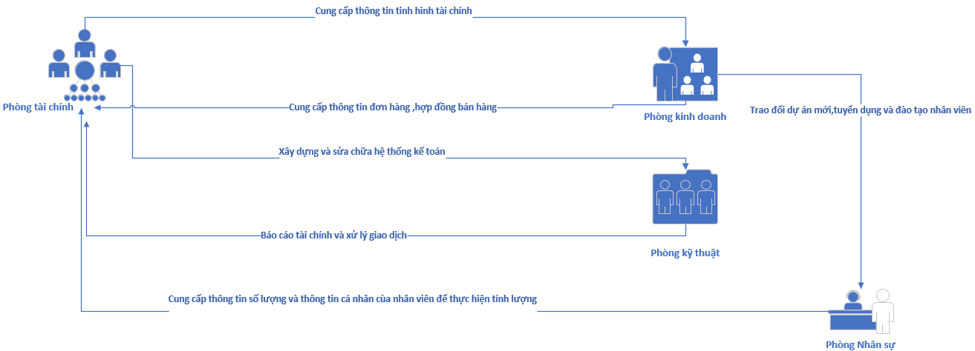

Hình 1. 4. Mô hình hoạt động giao tiếp giữa các bộ phận trong hệ thống thông tin kế toán

## 2.Hoạch định thời gian xây dựng, nâng cấp hệ thống thông tin kế toán

**2.1. Phân công nhiệm vụ các thành viên**

**- Phú Chí Nguyện:**

+ Giới thiệu thành viên

+ Lý do chọn thành viên cùng thực hiện đề tài

+ Sơ đồ cơ cấu tổ chức công ty/doanh nghiệp

+ Sơ đồ tổ chức

+ Mô tả chức năng phòng ban/ bộ phận

**-Lê Hoàng Quốc Khánh:**

+ Giới thiệu về công ty/doanh nghiệp thực hiện

+ Giới thiệu nhanh hoạt động công ty

+ Sơ đồ cơ cấu hệ thống thông tin kế toán

+ Đánh giá thẩm định hệ thống hiện tại

+ Các quá trình cần nâng cấp cải tiến

+ Các giải pháp đề nghị nâng cấp cải tiến

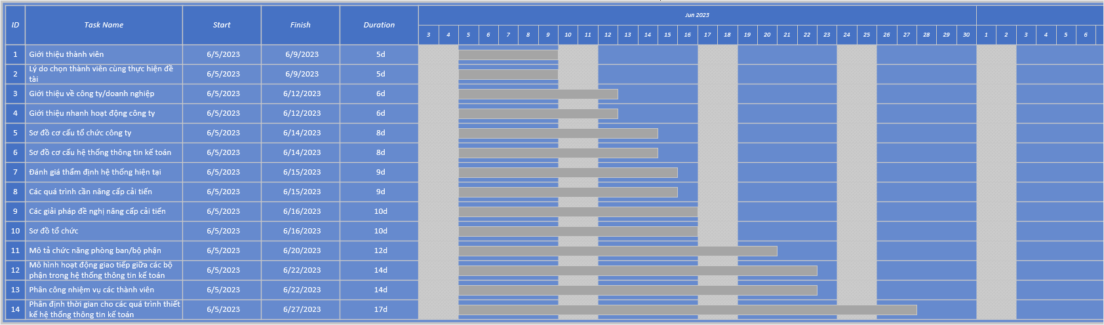**2.2. Phân định thời gian cho các quá trình thiết kế hệ thống thông tin kế toán**

Hình 1. 5. Bảng phân định thời gian thiết kế hệ thống thông tin kế toán

# Chương 4: GIAO TIẾP VÀ LƯU TRỮ THÔNG TIN

1. **Mô hình dòng thông tin kế toán giữa các phòng ban/bộ phận:**

## 1.1. Mô hình dòng thông tin quy trình hệ thống thông tin kế toán quá trình doanh thu theo đơn đặt hàng của khách hàng

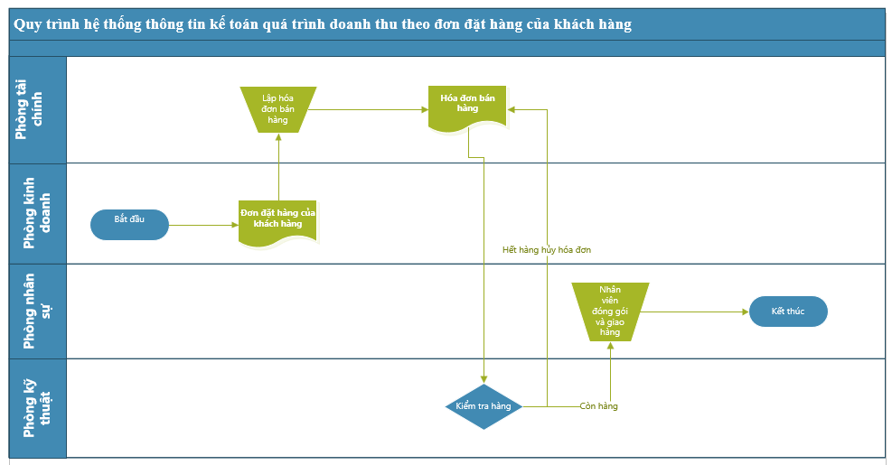

Hình 1. 6. Mô hình dòng thông tin kế toán quá trình doanh thu theo đơn đặt hàng

**Mô tả chi tiết quy trình**

Khách hàng đặt hàng: Khách hàng liên hệ với phòng kinh doanh để đặt hàng bán mỹ phẩm. Thông tin đặt hàng gồm loại sản phẩm, số lượng, yêu cầu đặc biệt và thời gian giao hàng.

Xác nhận đơn hàng: Phòng kinh doanh xác nhận đơn hàng với khách hàng, đảm bảo thông tin đặt hàng chính xác. Phòng kinh doanh thông báo cho phòng tài chính về đơn hàng mới.

Xử lý đơn hàng: Phòng tài chính xem xét khả năng tài chính và nguồn lực của công ty để xử lý đơn hàng. Nếu có đủ tài chính và nguồn lực, phòng tài chính thông báo cho phòng

kinh doanh và yêu cầu phòng kỹ thuật thực hiện công việc.

Chuẩn bị hàng hóa: Phòng kỹ thuật xem xét yêu cầu đặc biệt và chuẩn bị hàng hóa theo đúng đơn hàng. Sau khi hàng hóa được chuẩn bị, phòng kỹ thuật thông báo cho phòng nhân sự về nhu cầu nhân sự để thực hiện quá trình đóng gói và vận chuyển hàng hóa.

Quản lý nhân sự và đóng gói: Phòng nhân sự xem xét nhu cầu nhân sự và phân công công việc cho nhân viên. Nhân viên thực hiện quá trình đóng gói và đảm bảo rằng hàng hóa được chuẩn bị và đóng gói một cách chính xác và đảm bảo chất lượng.

Giao hàng và thanh toán: Phòng kinh doanh và phòng nhân sự hợp tác để xác định thời gian giao hàng và thông báo cho khách hàng. Sau khi giao hàng, phòng kinh doanh lập hóa đơn và gửi cho khách hàng. Khách hàng thanh toán theo hóa đơn đã được cung cấp.

Ghi nhận doanh thu và cập nhật thông tin kế toán: Phòng tài chính ghi nhận doanh thu từ đơn hàng vào hệ thống thông tin kế toán. Thông tin về doanh thu và chi phí từ đơn hàng được cập nhật trong báo cáo tài chính và báo cáo thuế.

**1.2. Mô hình dòng thông tin quy trình hệ thống thông tin kế toán quá trình doanh thu xuất kho giao hàng**

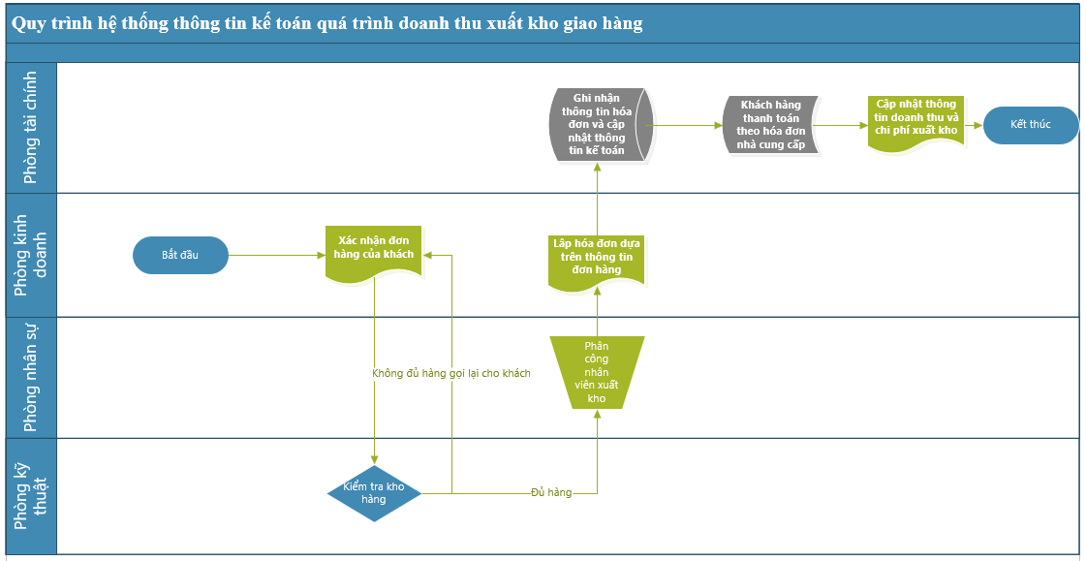

Hình 1. 7.Mô hình dòng thông tin quá trình doanh thu xuất kho giao hàng

**Chi tiết quy trình**

Xác nhận đơn hàng và chuẩn bị hàng hóa: Phòng kinh doanh xác nhận đơn hàng từ khách hàng và thông báo cho phòng kỹ thuật và phòng nhân sự. Phòng kỹ thuật kiểm tra kho hàng và chuẩn bị hàng hóa theo yêu cầu đơn hàng. Phòng nhân sự xem xét nhu cầu nhân sự và phân công công việc cho nhân viên xuất kho.

Kiểm tra và đóng gói hàng hóa: Nhân viên phòng kỹ thuật kiểm tra hàng hóa để đảm bảo rằng chúng đáp ứng các yêu cầu chất lượng và số lượng của đơn hàng. Sau đó, hàng hóa được đóng gói một cách an toàn và chính xác để đảm bảo việc vận chuyển tiếp theo.

Lập hóa đơn và ghi nhận doanh thu: Phòng kinh doanh lập hóa đơn dựa trên thông tin đơn hàng và hàng hóa được chuẩn bị. Phòng tài chính ghi nhận doanh thu từ hóa đơn và cập nhật thông tin kế toán.

Vận chuyển hàng hóa: Phòng nhân sự và phòng kỹ thuật hợp tác để xác định phương tiện vận chuyển, lịch trình và đối tác vận chuyển phù hợp. Hàng hóa được chuyển giao cho đối tác vận chuyển và được ghi nhận theo quy trình vận chuyển.

Giao hàng cho khách hàng và xử lý thanh toán: Đối tác vận chuyển giao hàng cho khách hàng dựa trên lịch trình và thông tin giao hàng được cung cấp. Khách hàng nhận hàng,

kiểm tra và xác nhận việc nhận hàng. Khách hàng thanh toán theo hóa đơn đã được cung

cấp.

Cập nhật thông tin kế toán: Phòng tài chính cập nhật thông tin về doanh thu và chi phí liên quan đến xuất kho và giao hàng trong hệ thống thông tin kế toán. Thông tin về doanh thu và chi phí từ xuất kho và giao hàng được cập nhật trong báo cáo tài chính và báo cáo thuế.

**1.3. Mô hình dòng thông tin quy trình hệ thống thông tin kế toán quá trình doanh thu báo cáo doanh thu**

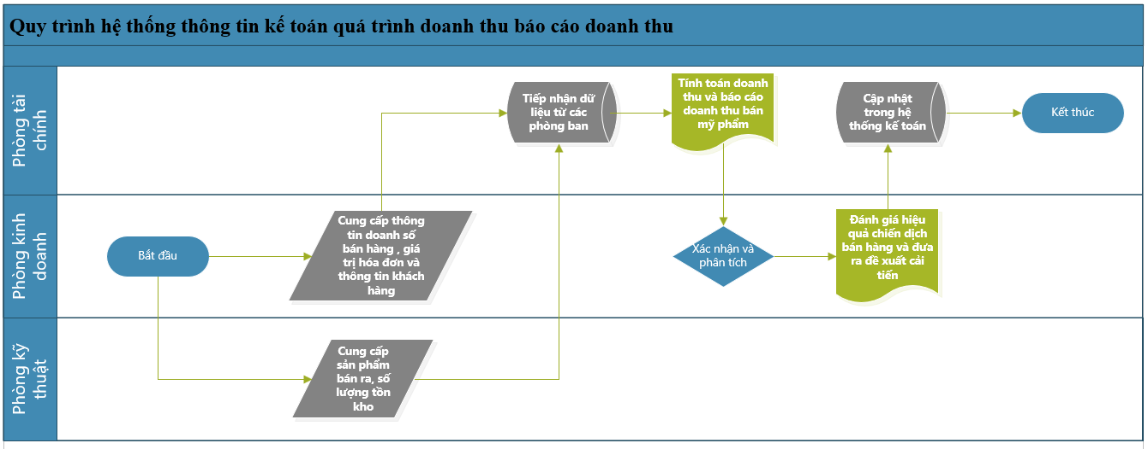

Hình 1. 8.Mô hình dòng thông tin quá trình doanh thu báo cáo doanh thu

**Chi tiết quy trình**

Thu thập dữ liệu: Phòng kinh doanh cung cấp thông tin về doanh số bán hàng, giá trị hóa đơn, và thông tin khách hàng. Phòng kỹ thuật cung cấp thông tin về sản phẩm bán ra, số lượng tồn kho, và bất kỳ thông tin kỹ thuật nào liên quan đến doanh thu.

Xử lý dữ liệu: Phòng tài chính tiếp nhận dữ liệu từ các phòng ban khác và thực hiện các phép tính cần thiết để tính toán doanh thu. Dữ liệu được kiểm tra và xử lý để đảm bảo tính chính xác và toàn vẹn.

Lập báo cáo doanh thu: Phòng tài chính sử dụng dữ liệu đã xử lý để lập báo cáo doanh thu bán mỹ phẩm. Báo cáo này bao gồm thông tin về doanh số bán hàng, doanh thu, biểu đồ phân tích, và bất kỳ thông tin bổ sung nào liên quan đến doanh thu.

Xác nhận và phân tích báo cáo: Báo cáo doanh thu được gửi đến phòng kinh doanh để xác nhận và phân tích. Phòng kinh doanh xem xét báo cáo và cung cấp thông tin phản hồi, đánh giá hiệu quả các chiến dịch bán hàng, và đưa ra đề xuất cải tiến.

Cập nhật thông tin kế toán: Dữ liệu từ báo cáo doanh thu được cập nhật trong hệ thống thông tin kế toán bởi phòng tài chính. Các số liệu về doanh thu cũng được sử dụng để chuẩn bị các báo cáo tài chính khác và tính toán thuế.

**1.4. Mô hình dòng thông tin quy trình hệ thống thông tin kế toán quá trình chi phí báo cáo công nợ phải trả**

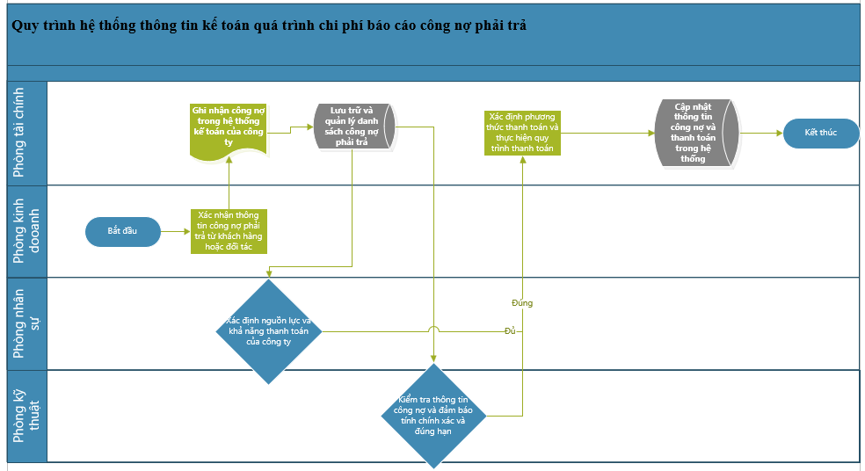

Hình 1. 9.Mô hình dòng thông tin quá trình chi phí báo cáo công nợ phải trả

**Chi tiết quy trình**

Xác nhận thông tin công nợ: Phòng kinh doanh xác nhận thông tin về công nợ phải trả từ khách hàng hoặc đối tác. Thông tin bao gồm số tiền nợ, ngày đáo hạn, và bất kỳ điều khoản hoặc điều kiện nào liên quan đến công nợ.

Ghi nhận công nợ: Phòng tài chính ghi nhận công nợ phải trả trong hệ thống thông tin kế toán của công ty. Thông tin về công nợ được lưu trữ và quản lý trong danh sách công nợ phải trả.

Kiểm tra và xác nhận: Phòng kỹ thuật kiểm tra thông tin công nợ để đảm bảo tính chính xác và đúng hạn. Phòng nhân sự xem xét công nợ để xác định nguồn lực và khả năng thanh toán của công ty.

Xử lý thanh toán: Phòng tài chính và phòng kinh doanh hợp tác để xác định phương thức thanh toán và thực hiện quy trình thanh toán. Thông tin về thanh toán được cập nhật trong hệ thống thông tin kế toán và trong danh sách công nợ phải trả.

Cập nhật thông tin kế toán: Phòng tài chính cập nhật thông tin về công nợ phải trả và

thanh toán trong hệ thống thông tin kế toán. Các số liệu về công nợ và thanh toán cũng được sử dụng để chuẩn bị các báo cáo tài chính khác và tính toán các chỉ số tài chính.

## 1.5. Mô hình dòng thông tin quy trình hệ thống thông tin kế toán quá trình chi phí thanh toán cho người bán về hàng mua

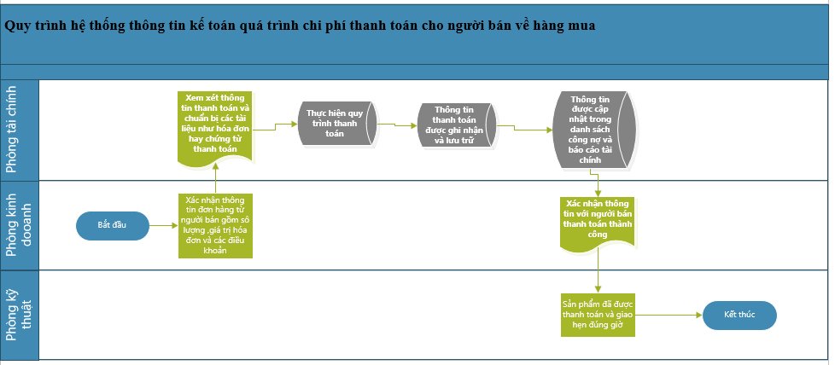

Hình 1. 10.Mô hình dòng thông tin quá trình chi phí thanh toán cho người bán về hàng mua

**Chi tiết quy trình**

Xác nhận thông tin thanh toán: Phòng kinh doanh xác nhận thông tin về hàng mua bán mỹ phẩm từ người bán, bao gồm số lượng hàng, giá trị hóa đơn, và các điều khoản thanh toán. Thông tin cần được xác nhận để đảm bảo tính chính xác và đúng hạn của thanh toán.

Chuẩn bị thanh toán: Phòng tài chính xem xét thông tin thanh toán và chuẩn bị các tài liệu liên quan như hóa đơn, chứng từ thanh toán, và thông tin tài khoản ngân hàng.

Xử lý thanh toán: Phòng tài chính thực hiện quy trình thanh toán theo các phương thức được xác định, ví dụ như chuyển khoản ngân hàng, chi phiếu, thẻ tín dụng, hoặc tiền mặt. Thông tin thanh toán và các tài liệu liên quan được ghi nhận và lưu trữ một cách chính xác.

Ghi nhận thanh toán: Phòng tài chính ghi nhận thông tin về thanh toán trong hệ thống thông tin kế toán của công ty. Thông tin về thanh toán cũng được cập nhật trong danh sách công nợ và các báo cáo tài chính.

Xác nhận thanh toán: Phòng kinh doanh xác nhận việc thanh toán với người bán và thông báo về việc thanh toán thành công. Thông tin về thanh toán cũng có thể được chuyển cho

phòng kỹ thuật để đảm bảo rằng các sản phẩm đã được thanh toán được giao đúng hẹn và đúng số lượng.

**1.6. Mô hình dòng thông tin quy trình hệ thống thông tin kế toán quá trình chuyển đổi thanh toán tiền lương cho nhân viên**

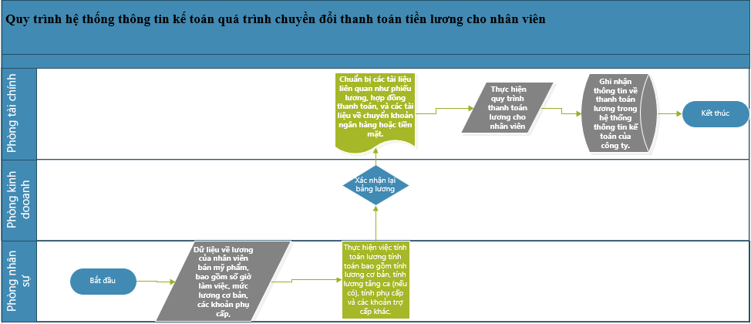

Hình 1. 11.Mô hình dòng thông tin quá trình chuyển đổi thanh toán tiền lương cho nhân viên

**Chi tiết quy trình**

Chuẩn bị dữ liệu: Phòng nhân sự chuẩn bị dữ liệu về lương của nhân viên bán mỹ phẩm, bao gồm số giờ làm việc, mức lương cơ bản, các khoản phụ cấp, và thông tin khác liên quan đến lương. Dữ liệu cần được xác nhận để đảm bảo tính chính xác và đầy đủ.

Xử lý và tính toán lương: Phòng nhân sự hoặc phòng kinh doanh thực hiện việc tính toán lương cho nhân viên bán mỹ phẩm dựa trên dữ liệu chuẩn bị. Việc tính toán bao gồm tính lương cơ bản, tính lương tăng ca (nếu có), tính phụ cấp và các khoản trợ cấp khác.

Xác nhận và phê duyệt: Bảng lương hoặc danh sách lương được xem xét và xác nhận bởi phòng nhân sự và phòng kinh doanh để đảm bảo tính chính xác và hợp lý của dữ liệu. Sau khi xác nhận, bảng lương hoặc danh sách lương được chuyển đến phòng tài chính để tiến hành thanh toán.

Chuẩn bị thanh toán: Phòng tài chính sẽ chuẩn bị các tài liệu liên quan như phiếu lương,

hợp đồng thanh toán, và các tài liệu về chuyển khoản ngân hàng hoặc tiền mặt.

Thực hiện thanh toán: Phòng tài chính thực hiện quy trình thanh toán lương cho nhân viên bán mỹ phẩm dựa trên phương thức được xác định trước đó, chẳng hạn như chuyển

khoản ngân hàng hoặc tiền mặt. Lương được chuyển giao cho nhân viên bán mỹ phẩm theo phương thức thanh toán đã được xác định.

Ghi nhận thanh toán: Phòng tài chính ghi nhận thông tin về thanh toán lương trong hệ thống thông tin kế toán của công ty. Thông tin về thanh toán lương cũng được cập nhật trong bảng lương và các báo cáo tài chính.

**1.7. Mô hình dòng thông tin quy trình hệ thống thông tin kế toán quy trình chuyển đổi quản lý hàng tồn kho của công ty**

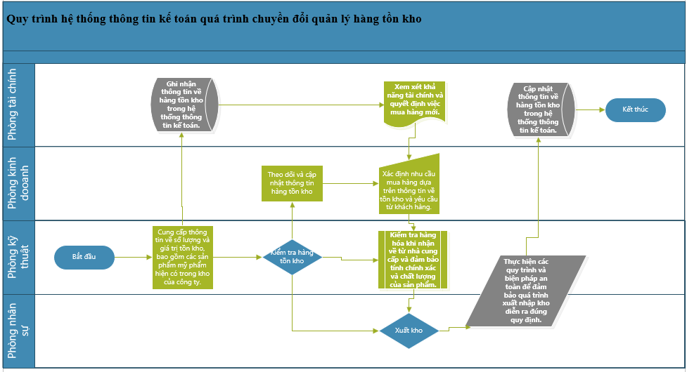

Hình 1. 12.Mô hình dòng thông tin quy trình chuyển đổi quản lý hàng tồn kho của công ty

**Chi tiết quy trình**

Ghi nhận thông tin hàng tồn kho: Phòng kỹ thuật cung cấp thông tin về số lượng và giá trị tồn kho, bao gồm các sản phẩm mỹ phẩm hiện có trong kho của công ty. Phòng tài chính ghi nhận thông tin về hàng tồn kho trong hệ thống thông tin kế toán.

Kiểm tra và theo dõi hàng tồn kho: Phòng kỹ thuật kiểm tra hàng tồn kho để đảm bảo tính chính xác và đầy đủ của dữ liệu. Phòng kinh doanh và phòng tài chính theo dõi và cập

nhật thông tin hàng tồn kho, bao gồm việc xem xét tồn kho tối đa, tồn kho tối thiểu và

xuất nhập kho hàng hóa.

Quản lý mua hàng: Phòng kinh doanh và phòng nhân sự liên kết để xác định nhu cầu mua hàng dựa trên thông tin về tồn kho và yêu cầu từ khách hàng. Phòng tài chính xem xét khả năng tài chính và quyết định việc mua hàng mới.

Xử lý đơn đặt hàng: Phòng kinh doanh xử lý các đơn đặt hàng từ khách hàng và thông báo cho phòng kỹ thuật và phòng nhân sự để chuẩn bị hàng hóa. Phòng tài chính theo dõi thông tin đơn đặt hàng và cung cấp hỗ trợ tài chính cần thiết.

Kiểm tra hàng hóa đến và xuất kho: Phòng kỹ thuật kiểm tra hàng hóa khi nhận về từ nhà cung cấp và đảm bảo tính chính xác và chất lượng của sản phẩm. Khi hàng hóa được xuất kho, phòng kỹ thuật và phòng nhân sự thực hiện các quy trình và biện pháp an toàn để đảm bảo quá trình xuất nhập kho diễn ra đúng quy định.

Cập nhật thông tin kế toán: Phòng tài chính cập nhật thông tin về hàng tồn kho trong hệ thống thông tin kế toán. Thông tin về hàng tồn kho cũng được sử dụng để chuẩn bị các báo cáo tài chính khác và tính toán chỉ số liên quan.

Theo dõi và kiểm soát hàng tồn kho: Các phòng ban liên kết nhau để thực hiện kiểm tra hàng tồn kho định kỳ để đảm bảo tính chính xác và quản lý hàng tồn kho một cách hiệu quả. Các biện pháp kiểm soát và quản lý hàng tồn kho được áp dụng để giảm thiểu rủi ro thất thoát và thâm hụt hàng tồn kho.

## 1.8. Mô hình dòng thông tin quy trình hệ thống thông tin kế toán quy trình tài chính báo cáo chi phí kế hoạch và chi phí thực tế cho các nhà quản lý

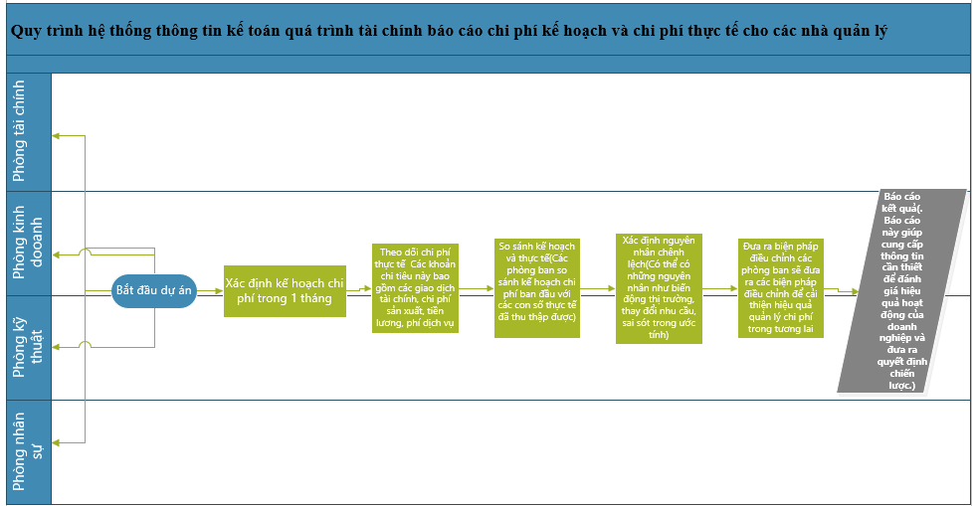

Hình 1. 13. Mô hình dòng thông tin quy trình tài chính báo cáo cáo chi phí kế hoạch và chi phí thực tế cho nhà quản lý

**Chi tiết quy trình**

Bước 1: Xác định kế hoạch chi phí Các phòng ban tài chính, kinh doanh, nhân sự và kỹ thuật cùng nhau định ra kế hoạch chi phí cho mỗi phòng ban trong một khoảng thời gian cụ thể, chẳng hạn như quý, năm hoặc tháng. Kế hoạch chi phí bao gồm các dự đoán về các khoản chi tiêu dự kiến trong thời gian đó.

Bước 2: Theo dõi chi phí thực tế Trong quá trình thực hiện kế hoạch, các phòng ban sẽ theo dõi các chi phí thực tế đã xuất phát từ các hoạt động của mình. Các khoản chi tiêu này bao gồm các giao dịch tài chính, chi phí sản xuất, tiền lương, phí dịch vụ, v.v.

Bước 3: So sánh kế hoạch và thực tế Các phòng ban so sánh kế hoạch chi phí ban đầu với các con số thực tế đã thu thập được. Điều này giúp họ đánh giá hiệu quả của việc quản lý chi phí và xác định những khác biệt giữa kế hoạch và thực tế.

Bước 4: Xác định nguyên nhân chênh lệch Nếu có sự chênh lệch giữa kế hoạch và thực tế, các nhà quản lý sẽ xác định nguyên nhân gây ra sự khác biệt đó. Có thể có những nguyên nhân như biến động thị trường, thay đổi nhu cầu, sai sót trong ước tính, v.v.

Bước 5: Đưa ra biện pháp điều chỉnh Dựa vào việc xác định nguyên nhân chênh lệch, các phòng ban sẽ đưa ra các biện pháp điều chỉnh để cải thiện hiệu quả quản lý chi phí trong tương lai. Điều này có thể bao gồm cắt giảm chi phí không cần thiết, tăng cường

kiểm soát chi phí, tối ưu hóa quy trình hoạt động, v.v.

Bước 6: Báo cáo kết quả cuối cùng, các phòng ban sẽ lập báo cáo chi phí kế hoạch và chi phí thực tế để trình cho các nhà quản lý cấp cao hơn. Báo cáo này giúp cung cấp thông tin cần thiết để đánh giá hiệu quả hoạt động của doanh nghiệp và đưa ra quyết định chiến lược.

# 2.Mô hình lưu trữ dữ liệu (Diagram) hệ thống thông tin kế toán trong công ty/doanh nghiệp

## 2.1. Sơ đồ lưu trữ dữ liệu tổng quát

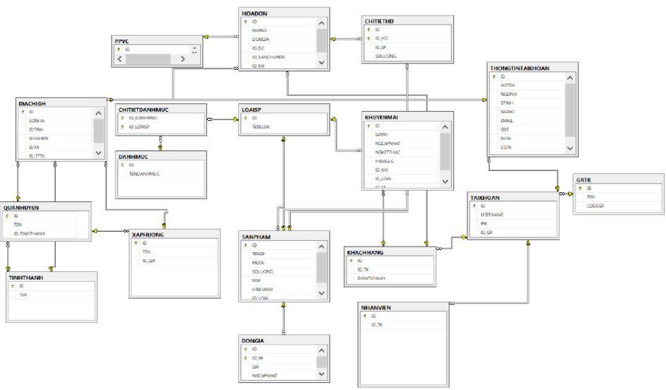

Hình 1. 14.Sơ đồ lưu trữ tổng quát

## 2.2. Sơ đồ lưu trữ dữ liệu bán hàng

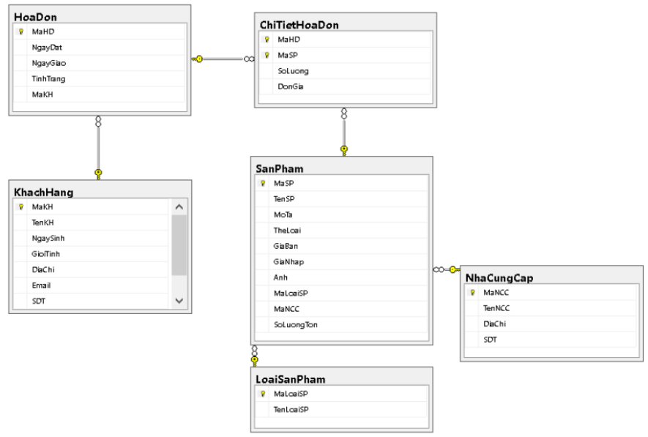

Hình 1. 15.Sơ đồ lưu trữ dữ liệu quá trình bán hàng

# `Chương 5: CHỨNG TỪ VÀ BÁO CÁO TÀI CHÍNH

1. **Lập hệ thống chứng từ kế toán**

## 1.1.Chứng từ thông tin kế toán xây dựng và nâng cấp hệ thống thông tin kế toán

### 1.1.1. Nhật ký chung

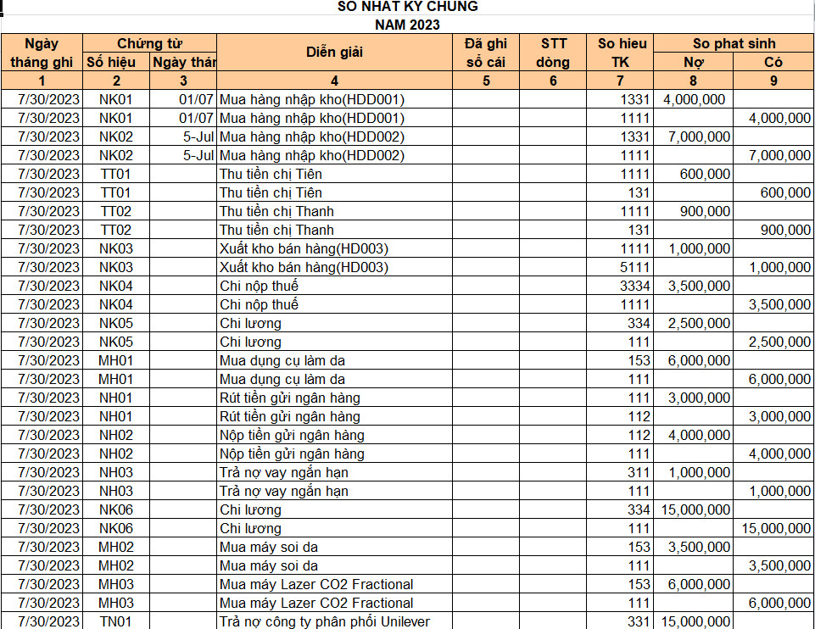

=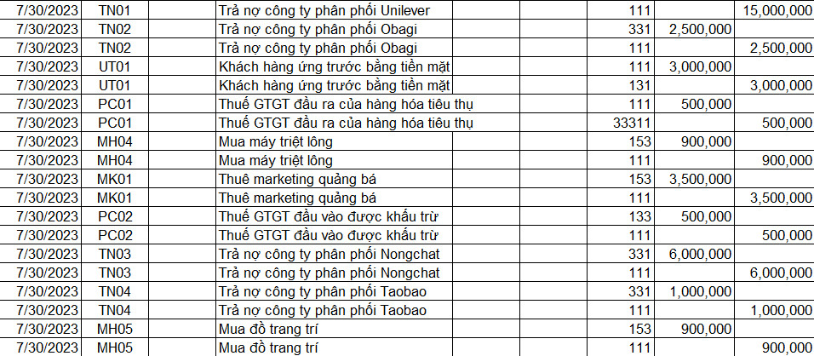

Hình 1. 16. Sổ nhật ký chung 2023

### 1.1.2. Nhật ký thu tiền

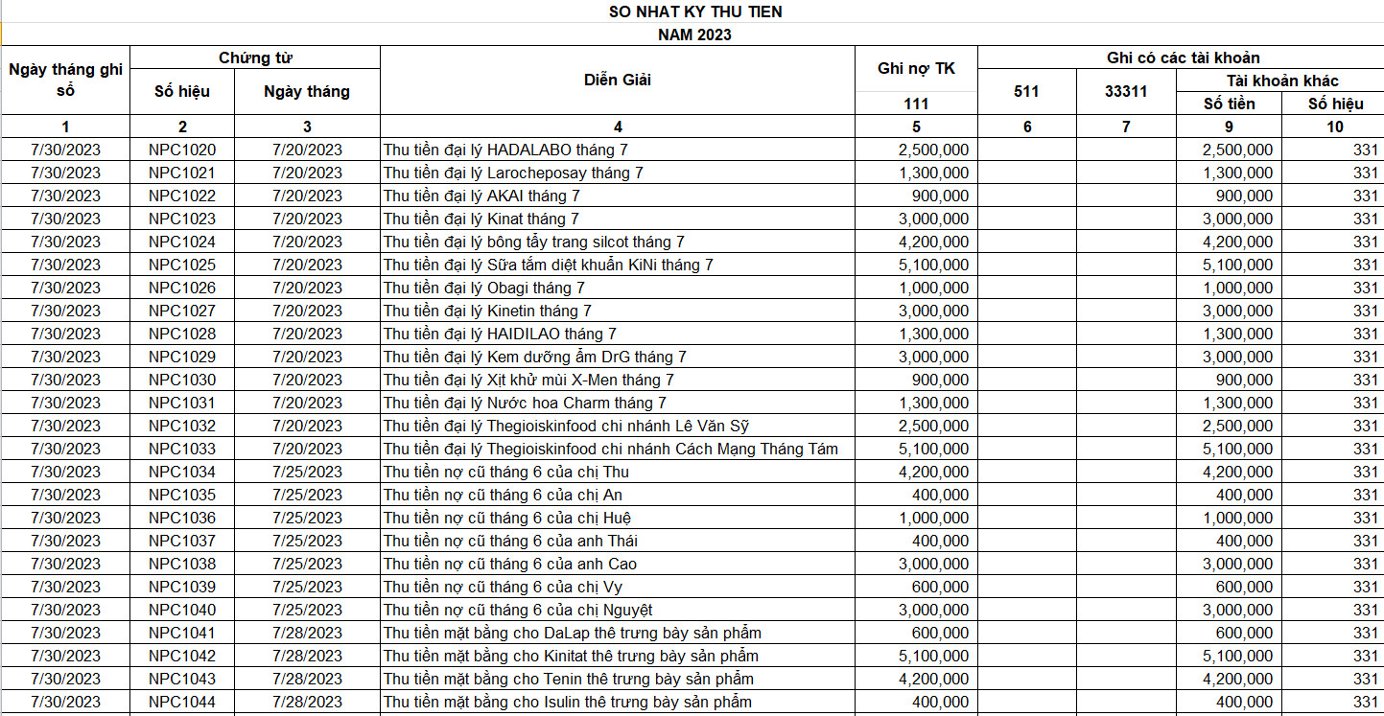

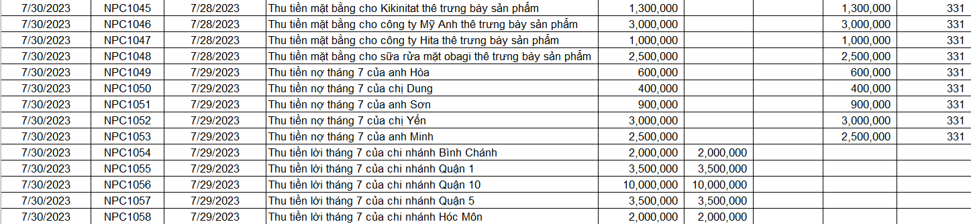

Hình 1. 17.Sổ nhật ký thu tiền 2023

### 1.1.3. Nhật kí chi tiền

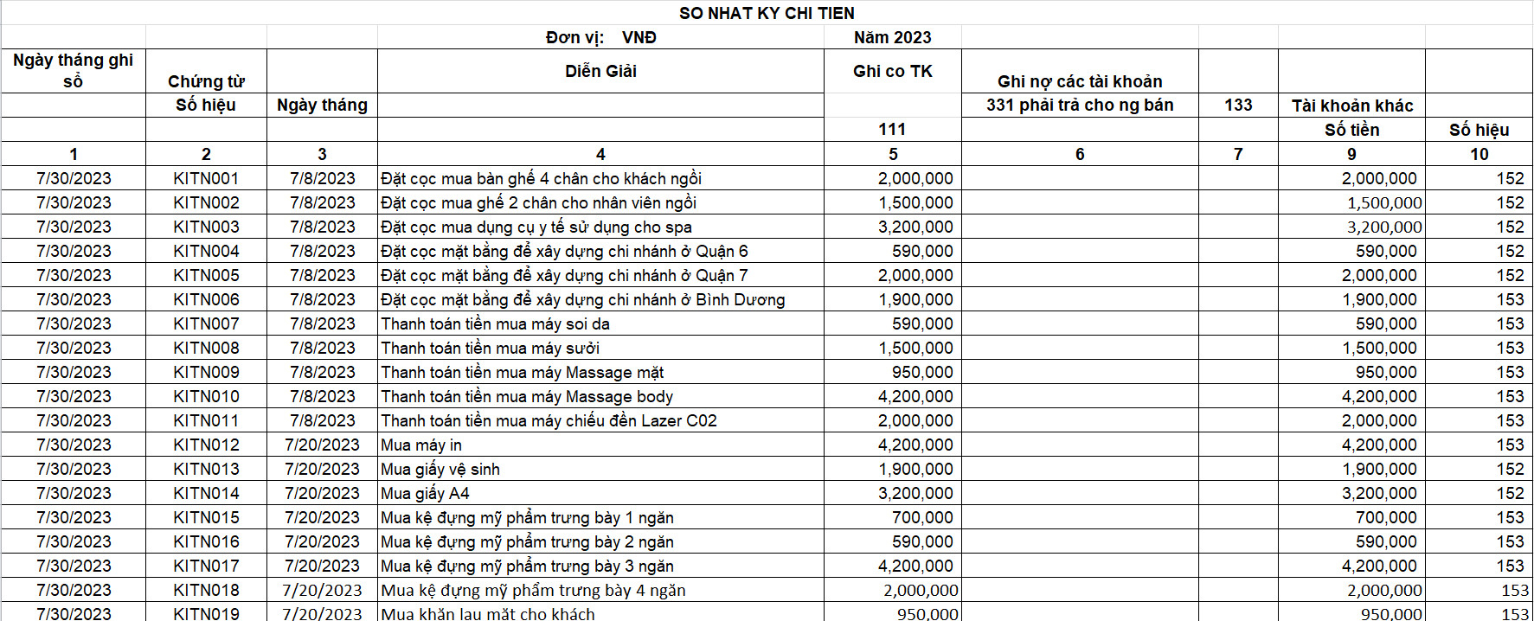

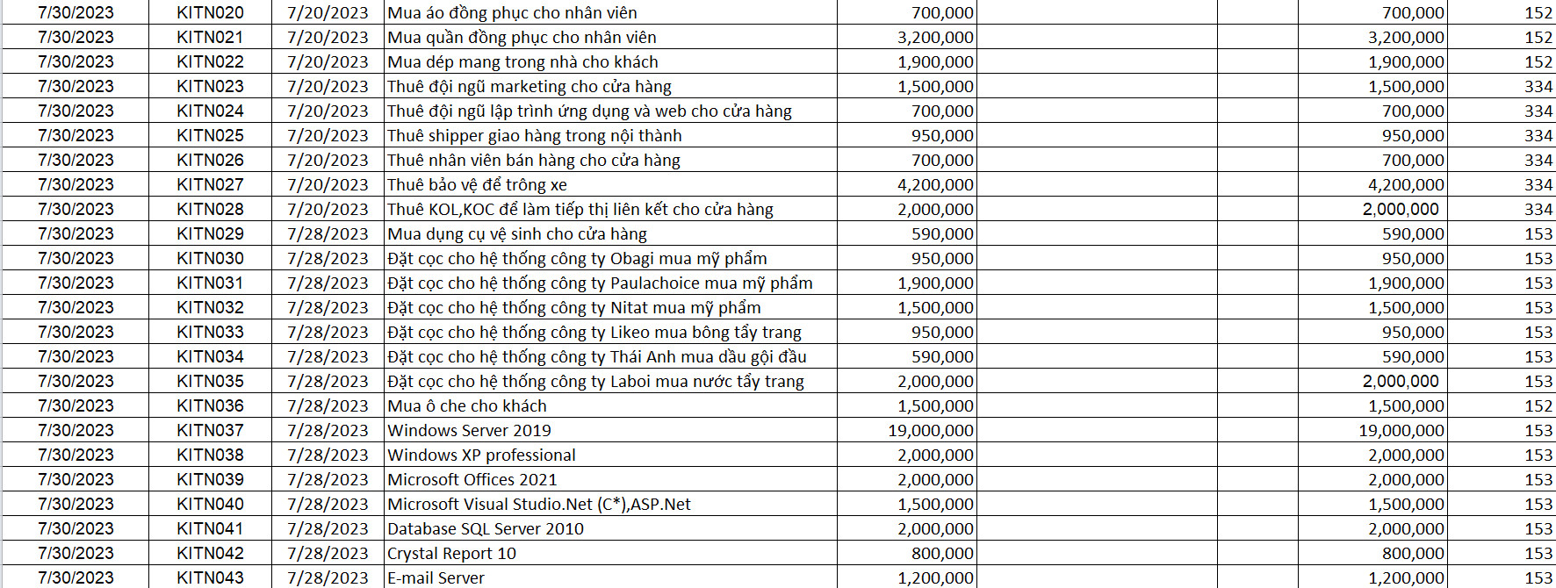



Hình 1. 18.Sổ nhật ký chi tiền

**1.1.4. Nhật kí bán hàng** 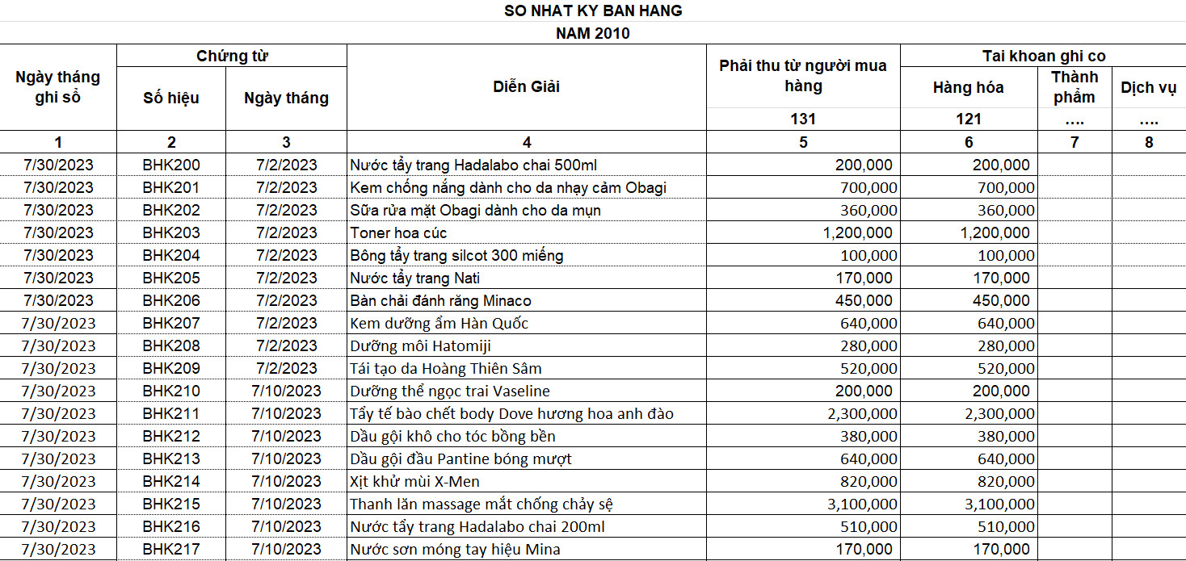

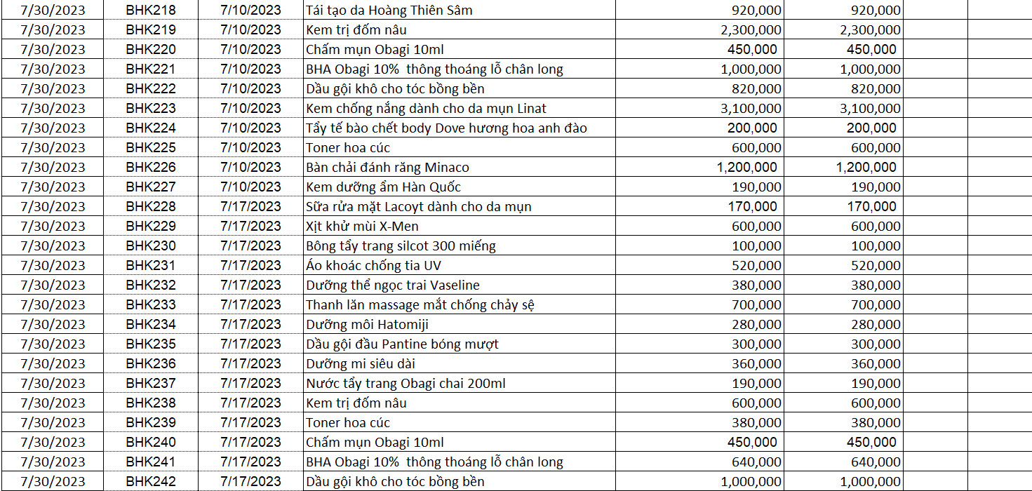

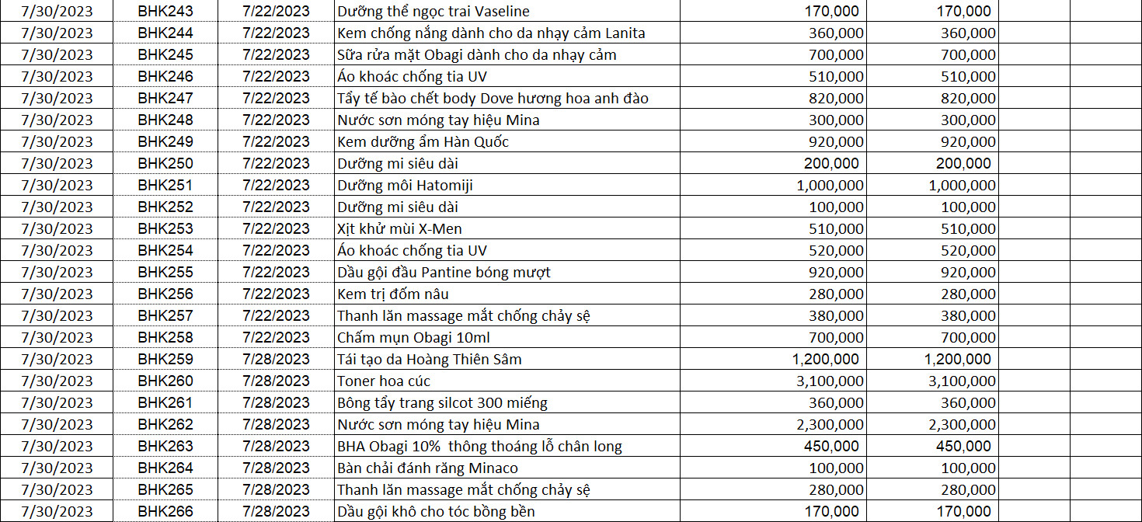

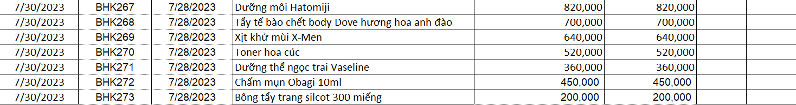

Hình 1. 19.Sổ nhật ký bán hàng 2023

**1.1.5. Nhật kí mua hàng**

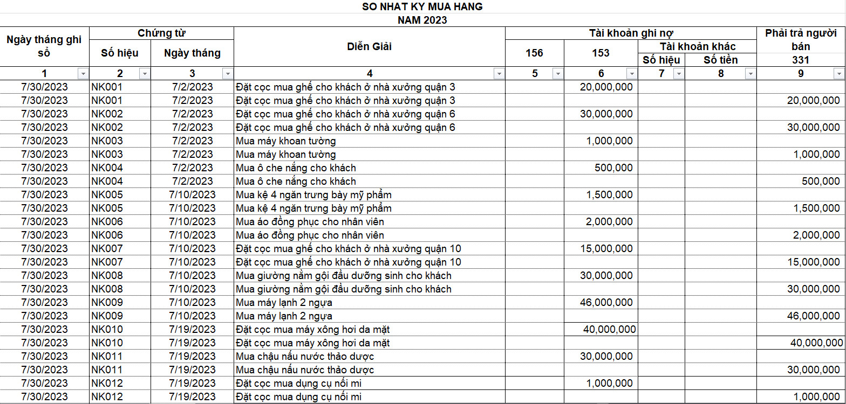

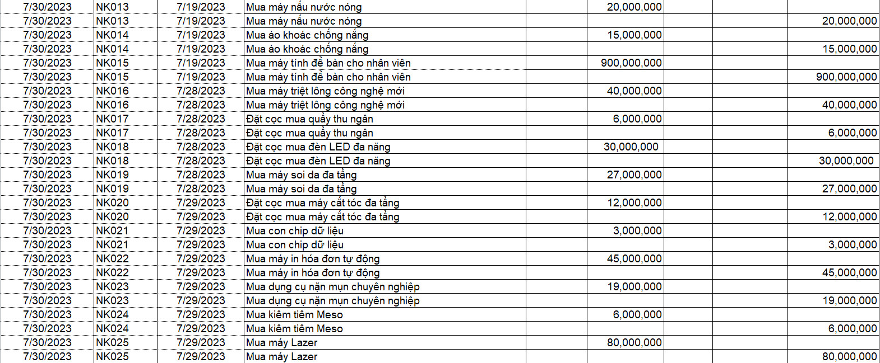

Hình 1. 20.Sổ nhật ký mua hàng

## 1.2.Sổ cái

### 1.2.1. Chứng từ thông tin kế toán kinh doanh

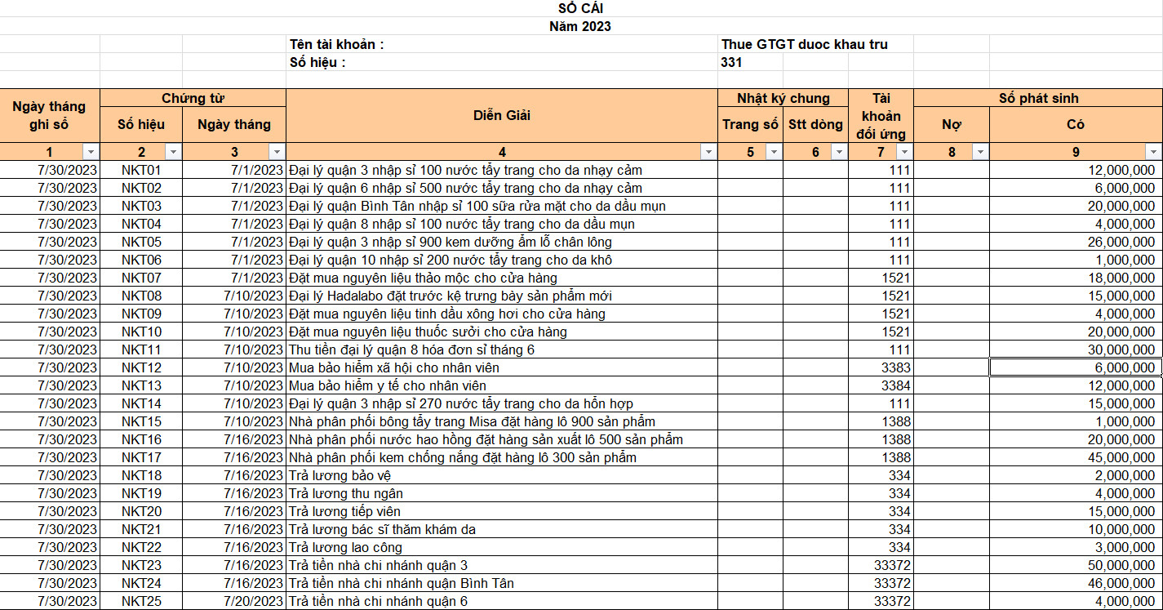

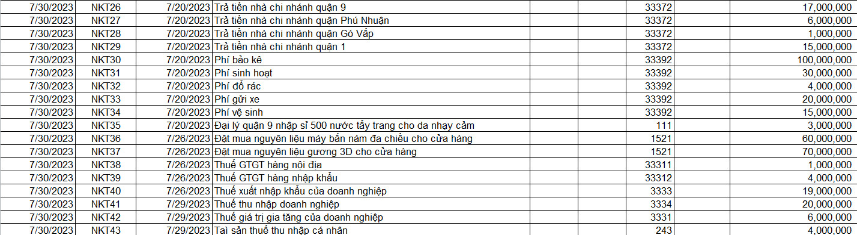

Hình 1. 21.Sổ cái 2023

**1.3. Báo cáo kế toán tài chính xây dựng hệ thống thông tin kế toán**

# Chương 6: KIỂM SOÁT HỆ THỐNG THÔNG TIN KẾ TOÁN

# 1.Giải pháp công nghệ thông tin

**1.1. Mô hình tổ chức hệ thống công nghệ thông tin**

Hình 1. 22.Sơ đồ tổ chức hệ thống công nghệ thông tin

## 1.2. Mô hình giải pháp công nghệ kiểm soát hệ thống thông tin kế toán

1.2.1 Mô hình công nghệ kết nối các bộ phận trong công ty

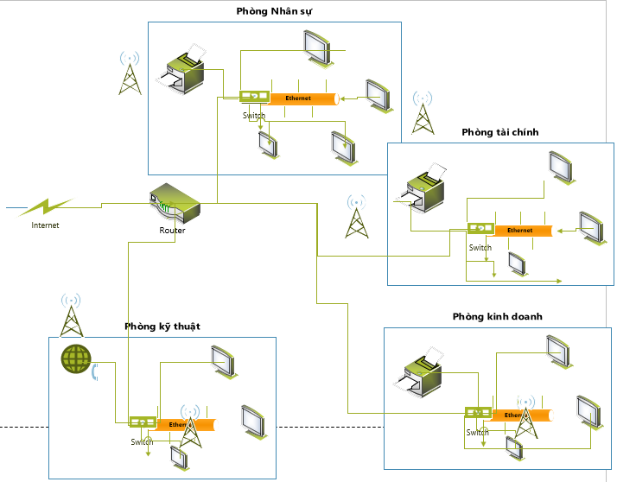

Hình 1. 23.Mô hình kết nối các bộ phận trong công ty

### 1.2.2. Mô hình công nghệ kiểm soát hệ thống thông tin kế toán nghiệp

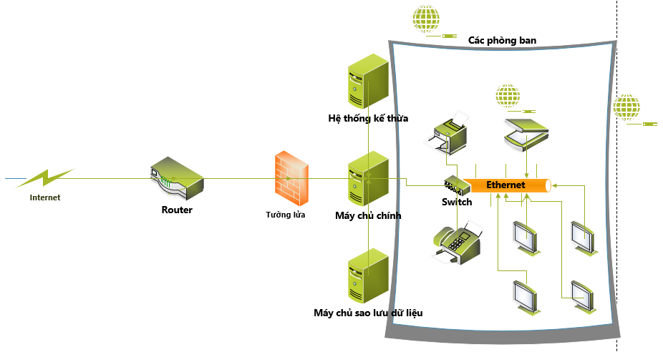

Hình 1. 24.Mô hình kiểm soát hệ thống thông tin kế toán

### 1.2.3. Mô hình công nghệ kiểm soát giao tiếp bên ngoài với hệ thống thông tin kế toán

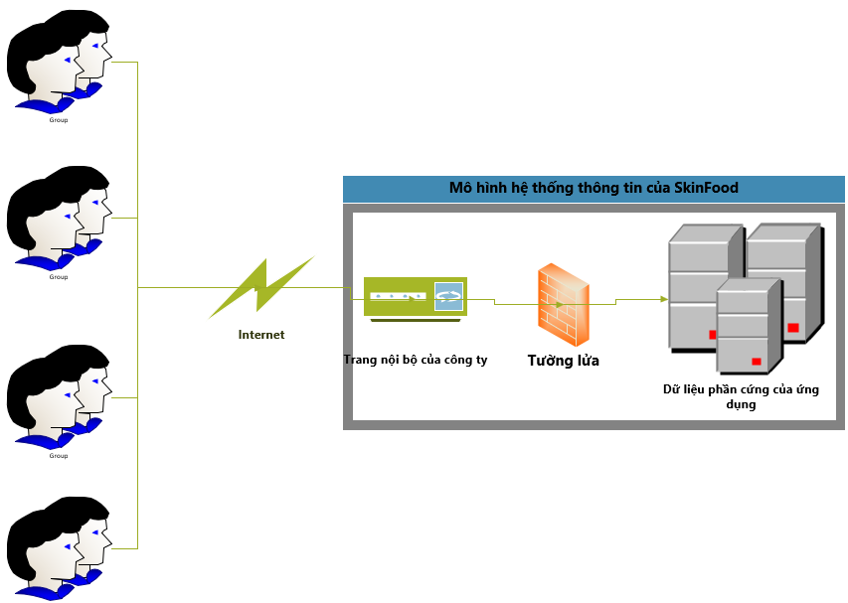

Hình 1. 25.Mô hình công nghệ kiểm soát giao tiếp bên ngoài với hệ thống kế toán

### A diagram of a computer network Description automatically generated1.2.4. Giải pháp về trang bị thiết bị của hệ thống thông tin kế toán

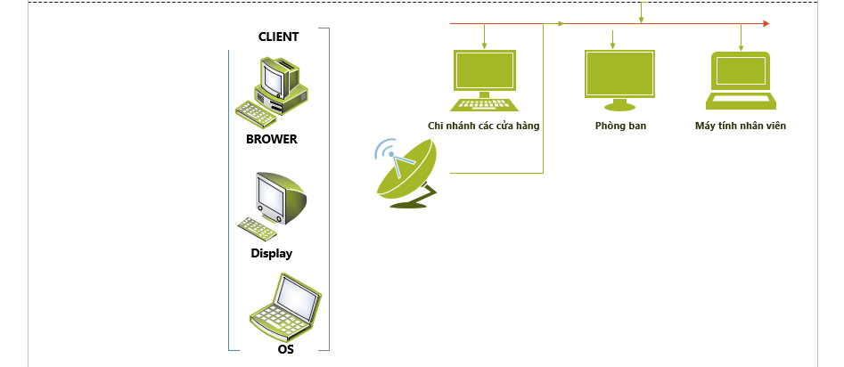

Hình 1. 26.Mô hình giải pháp về trang thiết bị của hệ thống thông tin kế toán

### 1.2.5. Chi phí trang thiết bị

|  |  |  |  |
| --- | --- | --- | --- |
| **Bản quyền phần mềm** | **Giá** | **Thành tiền** | **Tổng** |
| Windows Server 2019 | 19.000.000 VND | 1 | 19.000.000 VND |
| Windows XP professional | 2.000.000  VND | 1 | 2.000.000  VND |
| Microsoft Offices 2021 | 2.000.000 VND | 1 | 2.000.000  VND |
| Microsoft Visual Studio .Net (C#), ASP.Net, | 1.500.000  VND | 1 | 1.500.000 VND |
| Database SQL Server 2010. | 2.000.000  VND | 1 | 2,000.00 $ |
| Crystal Report 10 | 800.000  VND | 1 | 800.000  VND |
| E-mail Server | 1.200.000  VND | 1 | 1.200.000  VND |
| **Tổng tiền** | | | **28.000.000 VND** |

|  |  |
| --- | --- |
| **Nâng cấp cơ sở hạ tầng** | **Tổng** |
| Bảo trì phòng nhân viên | 2.000.000 VND |
| Sửa chửa kho | 5.000.000 VND |
| Thay kệ trưng bày hàng hóa | 6.000.000 VND |
| Thay máy lạnh | 10.000.000 VND |
| Sơn lại cửa hàng | 5.000.000 VND |
| **Tổng tiền** | **28.000.000 VND** |

### 1.2.6. Giải pháp nguồn nhân lực cho hệ thống công nghệ thông tin

Tuyển dụng và đào tạo: Tìm kiếm và tuyển dụng nhân sự có kiến thức và kỹ năng phù hợp với yêu cầu của hệ thống công nghệ thông tin và kiểm soát hệ thống thông tin kế toán. Đảm bảo rằng họ có kiến thức chuyên môn và kỹ năng cần thiết để làm việc trong lĩnh vực này. Ngoài ra, cung cấp các khóa đào tạo và chứng chỉ để nâng cao năng lực và kiến thức của nhân viên hiện tại.

Xây dựng một đội ngũ đa chức năng: Hình thành một đội ngũ có sự đa dạng về kỹ năng và chuyên môn để đảm bảo rằng các khía cạnh khác nhau của hệ thống công nghệ thông tin và kiểm soát hệ thống thông tin kế toán được bao phủ. Các vị trí như nhà phát triển phần mềm, chuyên gia bảo mật thông tin, quản trị dự án và chuyên viên kế toán.

Xây dựng và duy trì một chính sách phát triển nguồn nhân lực: Đảm bảo rằng có một chính sách rõ ràng và liên tục để phát triển nguồn nhân lực trong lĩnh vực công nghệ thông tin và kiểm soát hệ thống thông tin kế toán. Tạo ra cơ hội thăng tiến nghề nghiệp, đào tạo liên tục và thúc đẩy sự phát triển cá nhân của nhân viên.

Sử dụng các công nghệ tự động hóa: Áp dụng các công nghệ tự động hóa để giảm bớt công việc nhân viên và tăng hiệu suất làm việc của hệ thống. Ví dụ, sử dụng phần mềm quản lý thông tin kế toán để tự động hóa các quy trình kế toán và tạo ra báo cáo tự động.

Đối tác và cộng tác: Xem xét việc hợp tác với các đối tác hoặc công ty dịch vụ thuê ngoài để cung cấp nguồn nhân lực có chuyên môn cao và kinh nghiệm trong lĩnh vực công nghệ thông tin và kiểm soát hệ thống thông tin kế toán. Giúp đáp ứng nhu cầu nguồn nhân lực và tiết kiệm thời gian và nguồn lực.

Quản lý tri thức: Xây dựng và duy trì một hệ thống quản lý tri thức để lưu trữ, chia sẻ và truy cập thông tin quan trọng liên quan đến công nghệ thông tin và kiểm soát hệ thống thông tin kế toán. Giúp đảm bảo rằng tri thức và kinh nghiệm quan trọng không bị mất đi khi có sự thay đổi trong nhân sự.

# CHƯƠNG 7: GIAO DIỆN

## 1. Giao diện

1.1. Mô hình giao diện hệ thống thông tin kế toán

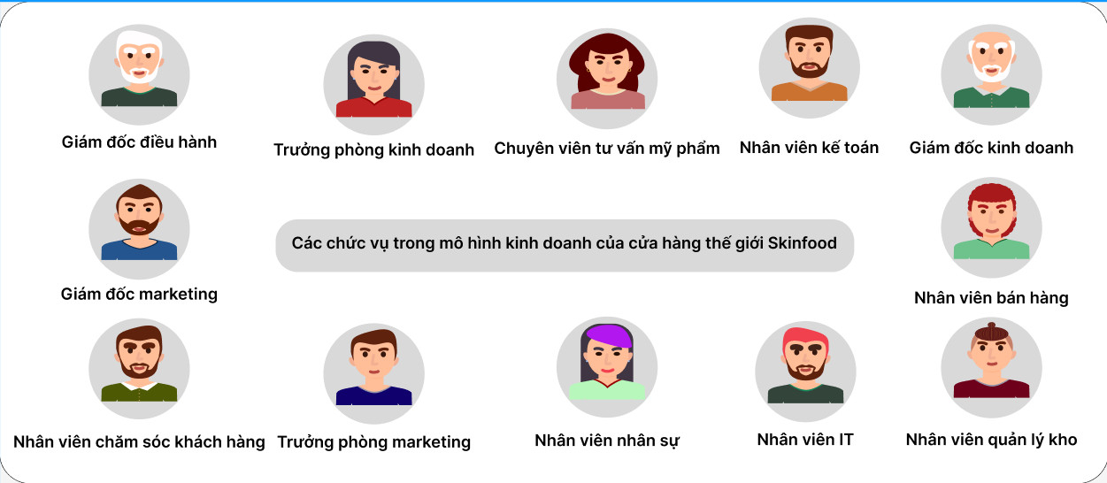

Hình 1. 27. Các chức vụ trong mô hình kinh doanh

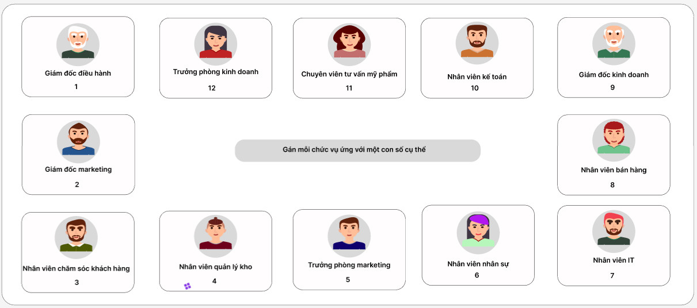

Hình 1. 28.Gán cho mỗi chức vụ một con số cụ thể

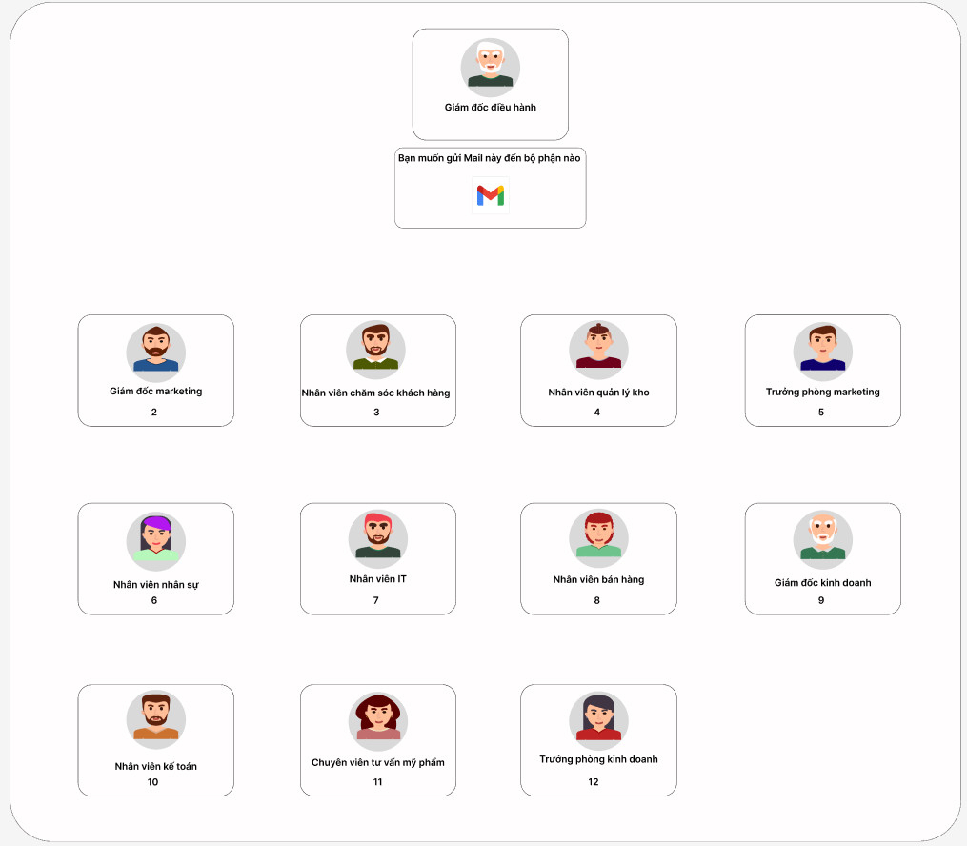

Hình 1. 29. Tiếp nhận mail giữa các bộ phận

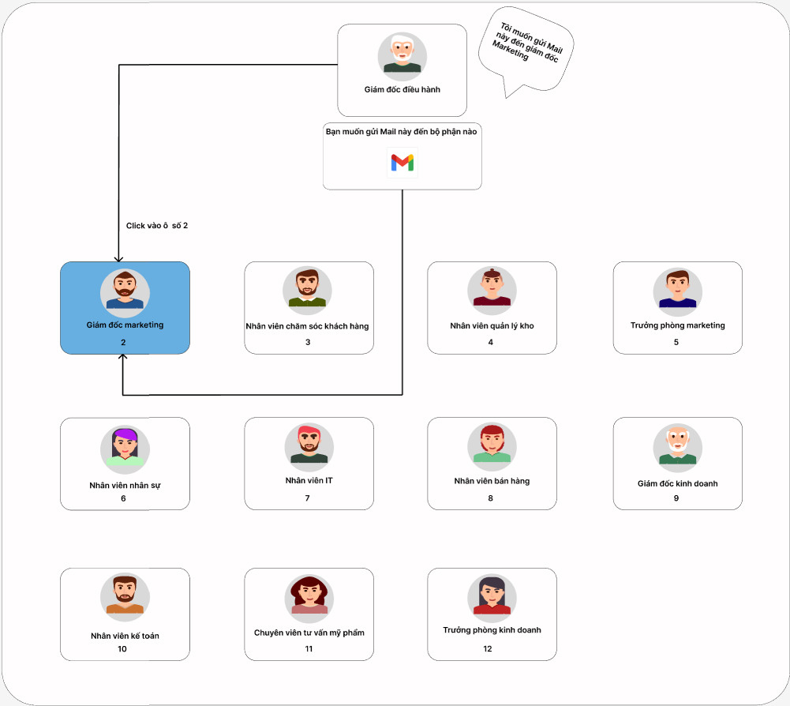

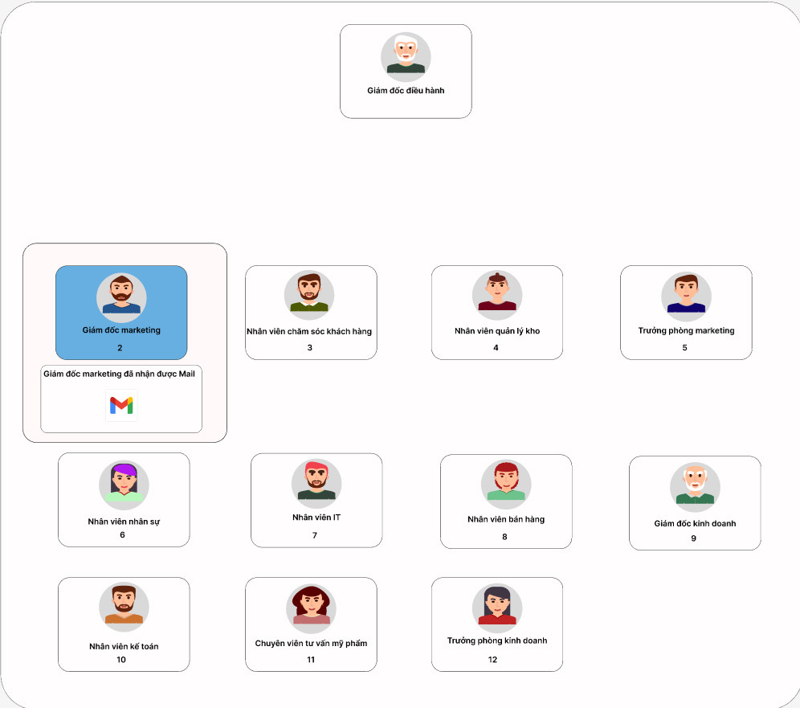

**CHƯƠNG 8 : ĐÁNH GIÁ ĐỀ TÀI**

**1. Đánh giá đề tài và hướng phát triển**

**1.1. Ưu điểm đề tài**

**1.2. Nhược điểm**

**1.3. Hướng phát triển**

**TÀI LIỆU THAM KHẢO**

**CHỈ MỤC**

**PHỤ LỤC**